Historias de usuario
Fichas de las historias de usuario del sistema. Cada ficha incluye su identificación, la descripción, los criterios de aceptación, el flujo básico, los flujos alternos y el mockup de las pantallas que la implementan.

HU01 – Registro individual de requerimientos históricos
Historia de Usuario |  | Registro individual de requerimientos históricos
Identificador | HU01 | Prioridad | Imprescindible | Puntos de Historia | 3
Rol |  |  | Como Analista QA
Funcionalidad/Descripción |  |  | Necesito registrar requerimientos funcionales históricos mediante un formulario.
Razón/Resultado |  |  | Para contar con antecedentes funcionales que sirvan de contexto en la generación de nuevos casos de prueba.
Criterios de Aceptación
Consideraciones |  | - Solo pueden registrar los roles con permiso de creación en la Base de conocimiento.  - Son obligatorios: proyecto, módulo, título y descripción.  - El sistema asigna el código (REQ-###) de forma automática y correlativa por proyecto; no es editable.  - La fecha se propone con el día actual y puede modificarse.  - Los criterios de aceptación se ingresan uno por línea.
Resultado/ Comportamiento esperado |  | El sistema almacena el requerimiento con su código único, registra el origen «registro individual», el usuario y la fecha, muestra un mensaje de confirmación y redirige al listado de requerimientos.
Flujo básico |  | - El Analista QA ingresa a Base de conocimiento > Requerimientos y selecciona «Registrar requerimiento».  - Selecciona el proyecto y el módulo; el sistema muestra el código que asignará.  - Completa título, descripción, prioridad, criterios de aceptación, versión, fecha y fuente.  - Selecciona «Guardar».  - El sistema valida los datos, asigna el código y almacena el registro.  - El sistema muestra la confirmación y redirige al listado.
Flujos alternos |  | A1. Campos obligatorios vacíos: el sistema los resalta, muestra «Revise los campos marcados» y no guarda.  A2. Proyecto sin módulos: el sistema no permite elegir módulo e indica registrarlo en Proyectos y módulos.  A3. El usuario selecciona «Cancelar»: el sistema vuelve al listado sin guardar.  A4. Falla de conexión: el sistema muestra un mensaje de error y conserva los datos ingresados.
Mockup | 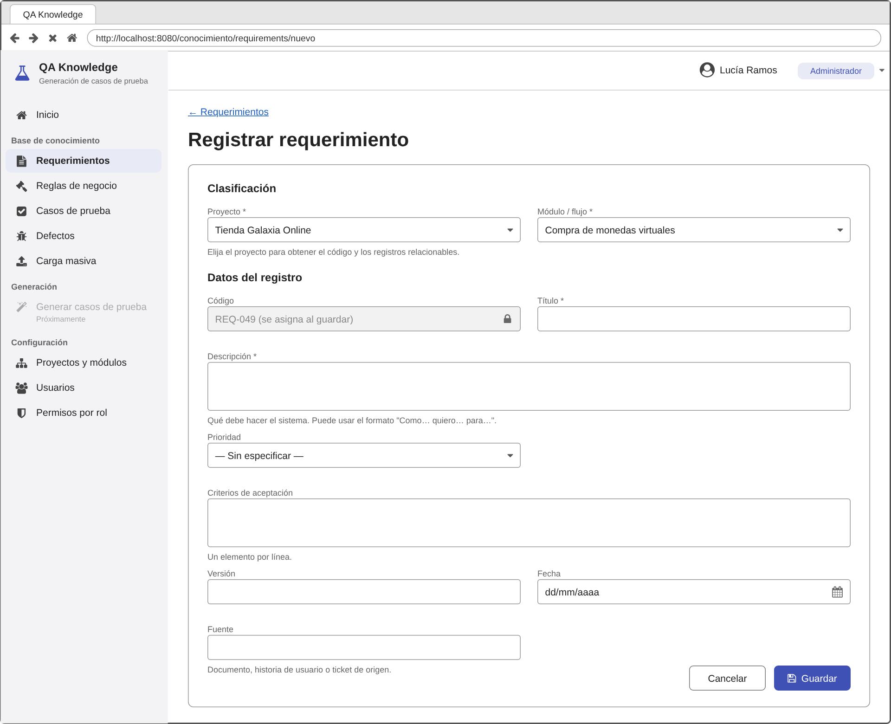  Registrar requerimiento

HU02 – Registro individual de historias de usuario
Historia de Usuario |  | Registro individual de historias de usuario
Identificador | HU02 | Prioridad | Importante | Puntos de Historia | 5
Rol |  |  | Como Analista QA
Funcionalidad/Descripción |  |  | Necesito registrar historias de usuario históricas mediante un formulario y relacionarlas con sus requerimientos y reglas de negocio.
Razón/Resultado |  |  | Para mantener la trazabilidad entre requerimientos, historias, casos de prueba y defectos, y usar las historias como punto de partida en la generación de casos de prueba.
Criterios de Aceptación
Consideraciones |  | - Solo pueden registrar los roles con permiso de creación en la Base de conocimiento.  - Son obligatorios: proyecto, módulo, título, rol («Como») y funcionalidad («Quiero»).  - El sistema asigna el código (HU-###) de forma automática y correlativa por proyecto; no es editable.  - Requerimientos y reglas de negocio relacionados son opcionales, de selección múltiple y se limitan al proyecto seleccionado.  - Los criterios de aceptación se ingresan uno por línea; los puntos de historia se eligen de la escala 1, 2, 3, 5, 8, 13 y 21.
Resultado/ Comportamiento esperado |  | El sistema almacena la historia de usuario con su código único y sus relaciones, registra el origen «registro individual», el usuario y la fecha, muestra un mensaje de confirmación y redirige al listado de historias de usuario.
Flujo básico |  | - El Analista QA ingresa a Base de conocimiento > Historias de usuario y selecciona «Registrar historia de usuario».  - Selecciona el proyecto y el módulo; el sistema muestra el código que asignará.  - Completa título, rol, funcionalidad, beneficio y criterios de aceptación.  - Busca y selecciona los requerimientos y reglas de negocio relacionados.  - Completa prioridad, puntos de historia, sprint y fuente, y selecciona «Guardar».  - El sistema valida los datos, asigna el código, almacena el registro y redirige al listado.
Flujos alternos |  | A1. Campos obligatorios vacíos: el sistema los resalta, muestra «Revise los campos marcados» y no guarda.  A2. No hay requerimientos en el proyecto: la lista indica «No hay registros en el proyecto» y la historia puede guardarse sin relación.  A3. El usuario selecciona «Cancelar»: el sistema vuelve al listado sin guardar.  A4. Falla de conexión: el sistema muestra un mensaje de error y conserva los datos ingresados.
Mockup | 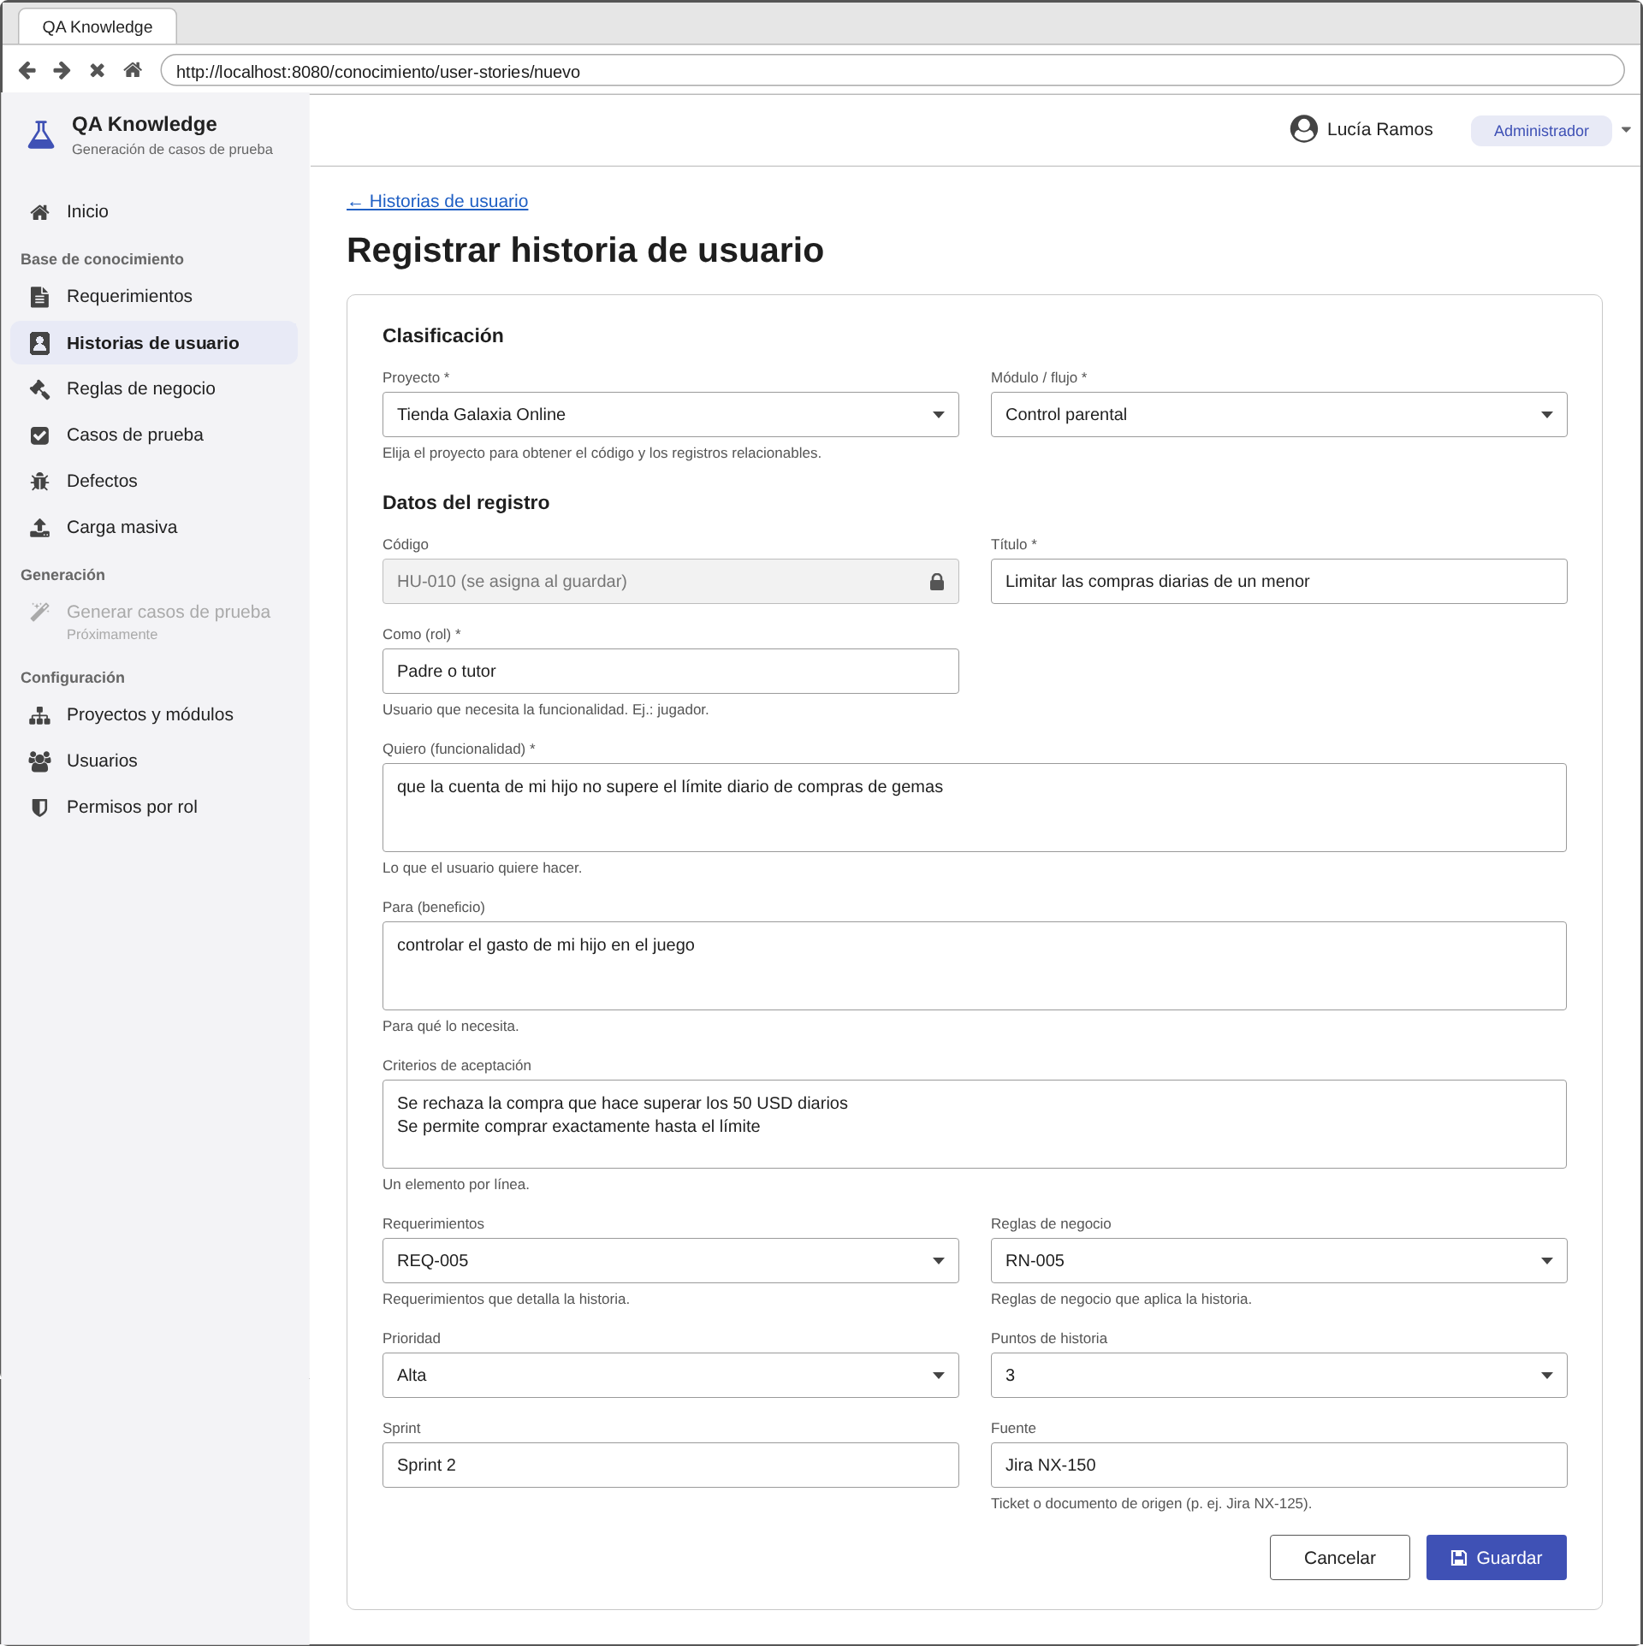  Registrar historia de usuario

HU03 – Registro individual de reglas de negocio
Historia de Usuario |  | Registro individual de reglas de negocio
Identificador | HU03 | Prioridad | Imprescindible | Puntos de Historia | 3
Rol |  |  | Como Analista QA
Funcionalidad/Descripción |  |  | Necesito registrar reglas de negocio históricas mediante un formulario.
Razón/Resultado |  |  | Para que las condiciones y restricciones del negocio se consideren al generar casos de prueba.
Criterios de Aceptación
Consideraciones |  | - Son obligatorios: proyecto, módulo, nombre y descripción.  - El código (RN-###) se asigna automáticamente y no es editable.  - «Requerimientos relacionados» es opcional y permite seleccionar varios.  - La lista muestra solo requerimientos del proyecto seleccionado e incluye un buscador por código o título.
Resultado/ Comportamiento esperado |  | El sistema almacena la regla con su código único y sus requerimientos relacionados, muestra la confirmación y redirige al listado de reglas de negocio.
Flujo básico |  | - El Analista QA ingresa a Reglas de negocio y selecciona «Registrar regla de negocio».  - Selecciona el proyecto y el módulo.  - Completa nombre, descripción, tipo, condición, acción/resultado, excepciones y criticidad.  - Busca y selecciona los requerimientos relacionados.  - Selecciona «Guardar».  - El sistema valida, asigna el código, almacena y redirige al listado.
Flujos alternos |  | A1. No hay requerimientos en el proyecto: la lista indica «No hay registros en el proyecto» y la regla puede guardarse sin relación.  A2. Campos obligatorios vacíos: el sistema los resalta y no guarda.  A3. El usuario cancela: vuelve al listado sin guardar.
Mockup | 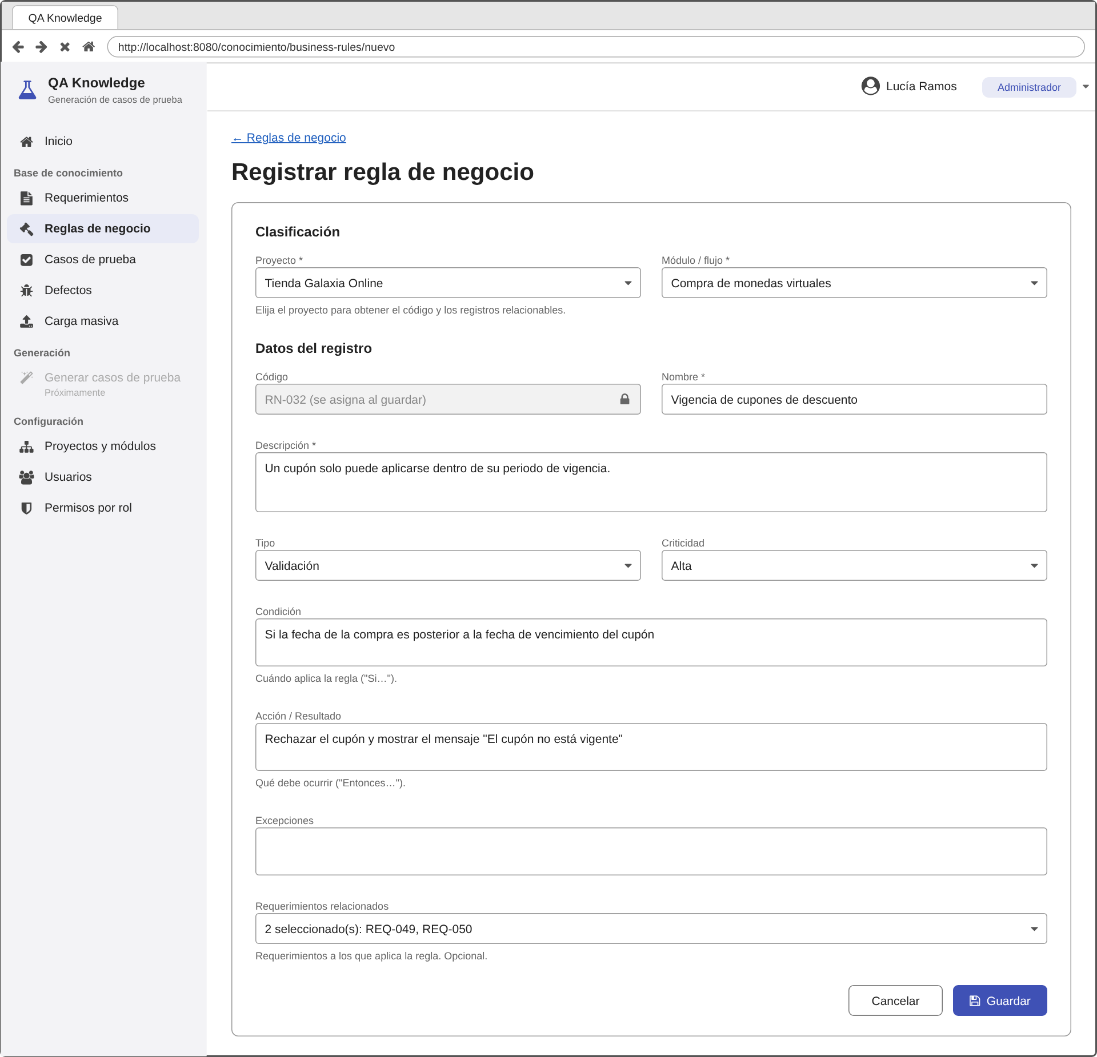  Registrar regla de negocio

HU04 – Registro individual de casos de prueba ejecutados
Historia de Usuario |  | Registro individual de casos de prueba ejecutados
Identificador | HU04 | Prioridad | Imprescindible | Puntos de Historia | 5
Rol |  |  | Como Analista QA
Funcionalidad/Descripción |  |  | Necesito registrar casos de prueba ejecutados anteriormente mediante un formulario.
Razón/Resultado |  |  | Para reutilizar su estructura y sus resultados como referencia en la generación de nuevos casos.
Criterios de Aceptación
Consideraciones |  | - Son obligatorios: proyecto, módulo, título, tipo de escenario, al menos un paso, resultado esperado y estado de ejecución.  - El tipo de escenario puede ser Positivo, Negativo, Alternativo o Excepción.  - Cada paso requiere acción y resultado esperado; los pasos se pueden agregar, reordenar y eliminar.  - El código (CP-###) se asigna automáticamente.  - La fecha de ejecución se propone con el día actual.  - Requerimientos, historias de usuario, reglas de negocio y defectos asociados son opcionales y de selección múltiple.
Resultado/ Comportamiento esperado |  | El sistema almacena el caso de prueba con sus pasos numerados y sus relaciones, muestra la confirmación y redirige al listado de casos de prueba.
Flujo básico |  | - El Analista QA ingresa a Casos de prueba y selecciona «Registrar caso de prueba».  - Selecciona el proyecto y el módulo.  - Completa título, tipo de escenario, técnica de diseño, prioridad, precondiciones y datos de prueba.  - Agrega los pasos con su acción y resultado esperado.  - Completa el resultado esperado y obtenido, el estado y la fecha de ejecución, y el ejecutor.  - Selecciona los requerimientos, historias de usuario, reglas y defectos relacionados.  - Selecciona «Guardar»; el sistema valida, asigna el código, almacena y redirige al listado.
Flujos alternos |  | A1. Sin pasos registrados: el sistema muestra «Agregue al menos un paso» y no guarda.  A2. Paso incompleto: el sistema resalta la acción o el resultado faltante.  A3. Campos obligatorios vacíos: el sistema los resalta y no guarda.  A4. El usuario cancela: vuelve al listado sin guardar.
Mockup | 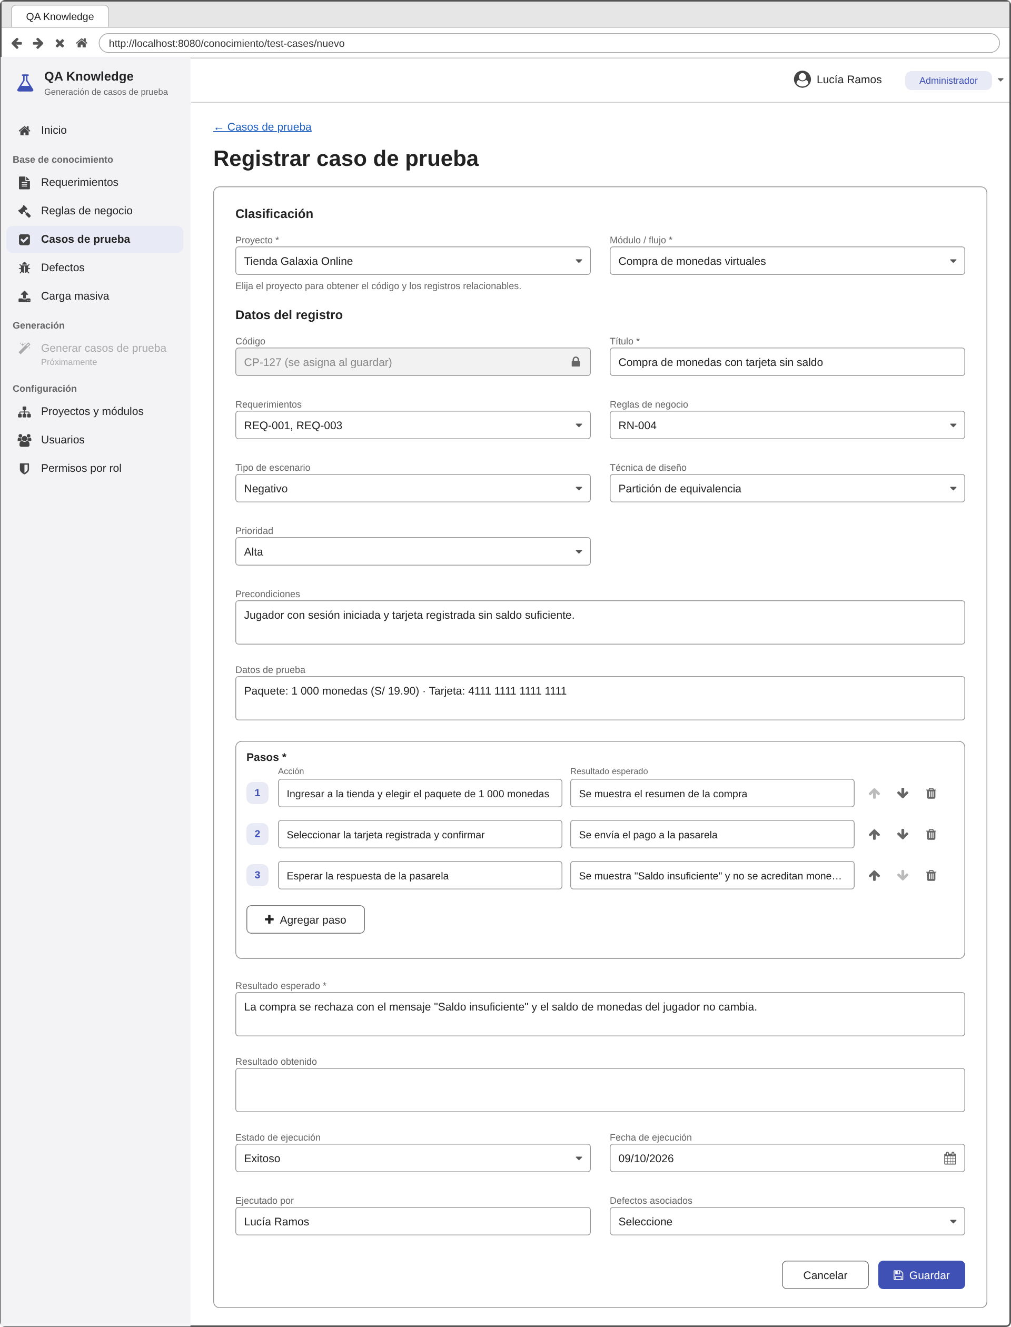  (a) Registrar caso de prueba
Mockup | 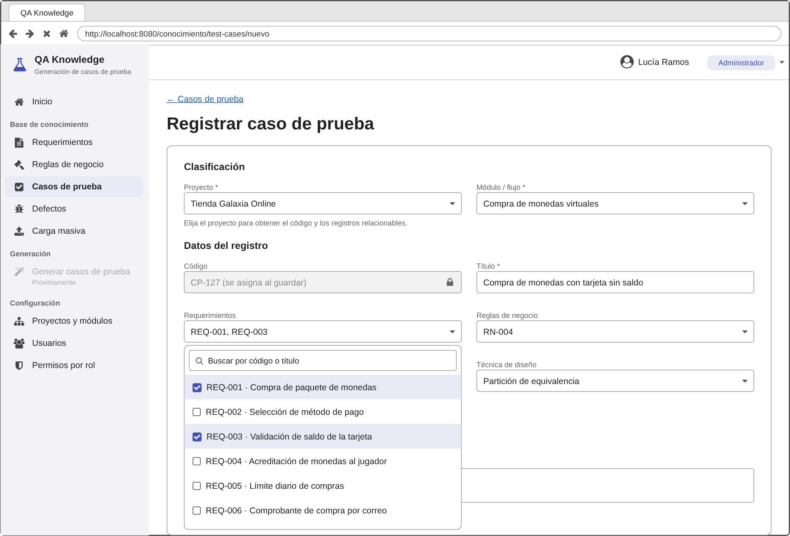  (b) Selección de registros relacionados

HU05 – Registro individual de defectos
Historia de Usuario |  | Registro individual de defectos
Identificador | HU05 | Prioridad | Importante | Puntos de Historia | 3
Rol |  |  | Como Analista QA
Funcionalidad/Descripción |  |  | Necesito registrar defectos históricos mediante un formulario.
Razón/Resultado |  |  | Para identificar los escenarios en los que el sistema falló y considerarlos en la generación de nuevos casos de prueba.
Criterios de Aceptación
Consideraciones |  | - Son obligatorios: proyecto, módulo, título, descripción, severidad y estado.  - El código (DEF-###) se asigna automáticamente.  - La fecha de reporte se propone con el día actual.  - Casos de prueba, requerimientos e historias de usuario relacionados son opcionales y de selección múltiple.
Resultado/ Comportamiento esperado |  | El sistema almacena el defecto con su código y sus relaciones, muestra la confirmación y redirige al listado de defectos.
Flujo básico |  | - El Analista QA ingresa a Defectos y selecciona «Registrar defecto».  - Selecciona el proyecto y el módulo.  - Completa título, descripción, pasos para reproducir, severidad, estado, fecha y responsable del reporte.  - Selecciona los casos de prueba, requerimientos e historias de usuario relacionados.  - Selecciona «Guardar»; el sistema valida, asigna el código, almacena y redirige al listado.
Flujos alternos |  | A1. Campos obligatorios vacíos: el sistema los resalta y no guarda.  A2. No existen casos de prueba en el proyecto: el defecto puede guardarse sin relación.  A3. El usuario cancela: vuelve al listado sin guardar.
Mockup | 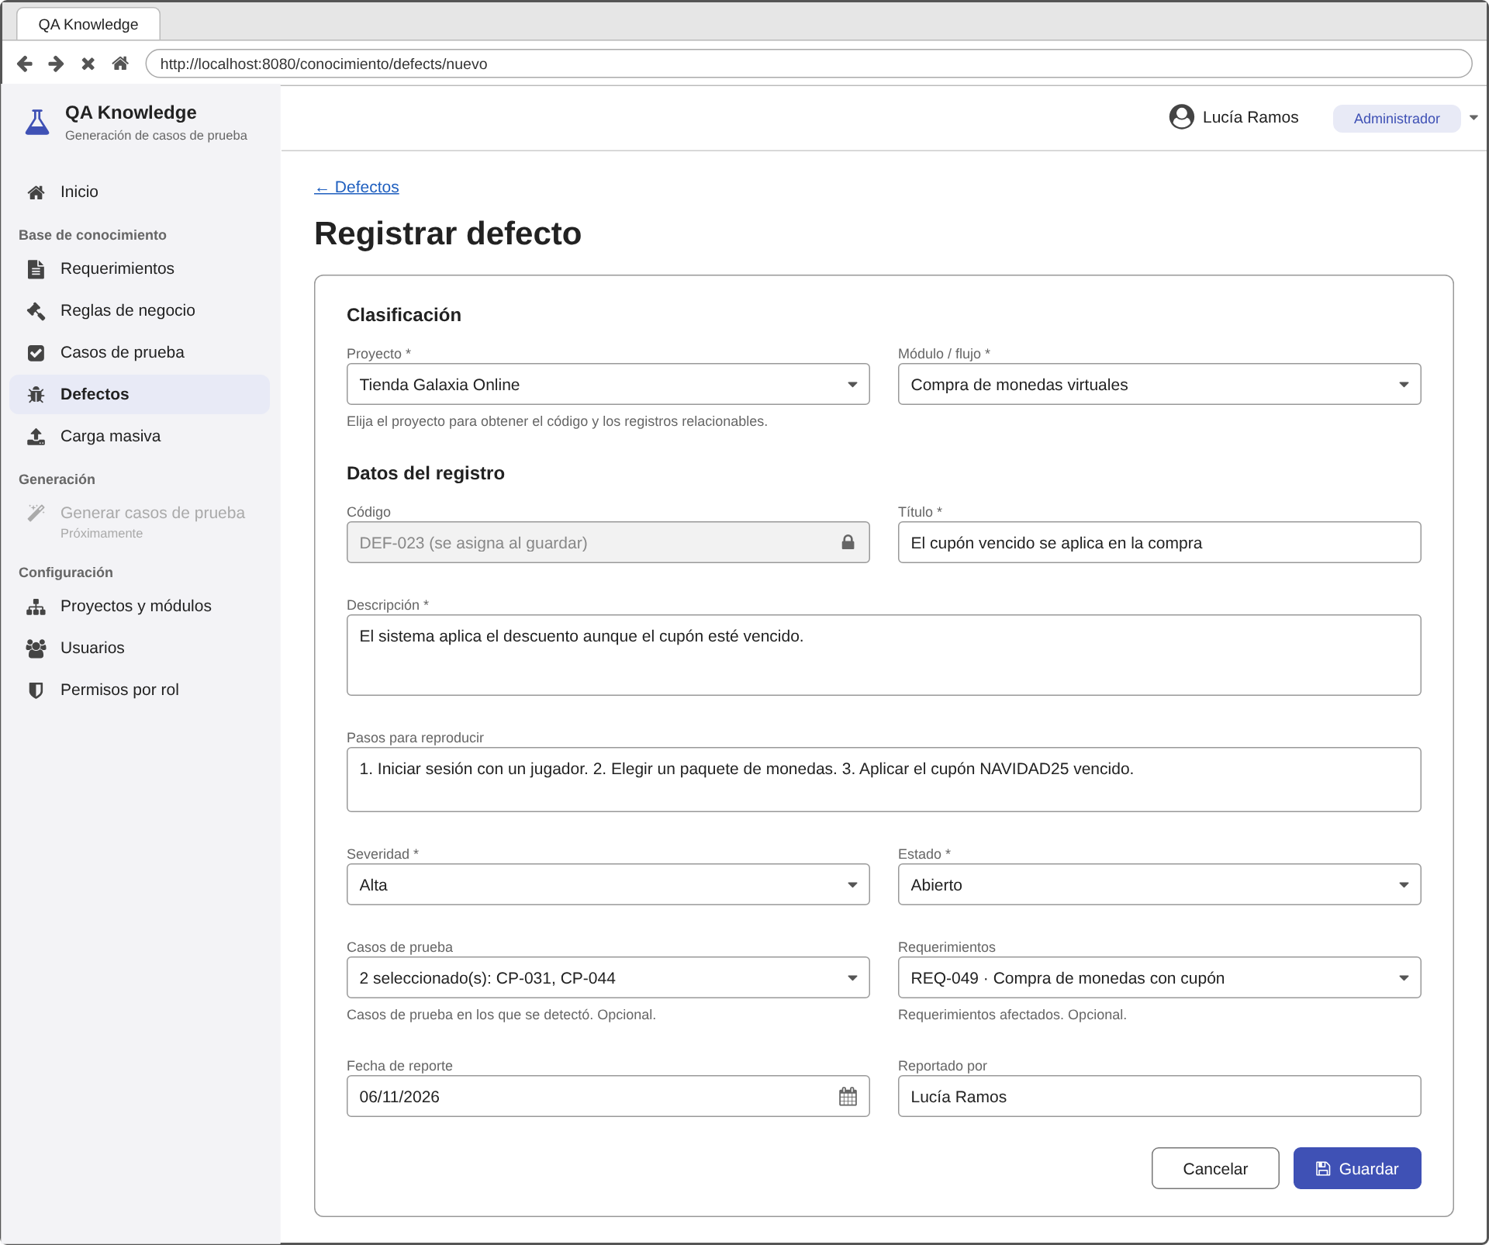  Registrar defecto

HU06 – Carga masiva y validación de archivos de información histórica
Historia de Usuario |  | Carga masiva y validación de archivos de información histórica
Identificador | HU06 | Prioridad | Imprescindible | Puntos de Historia | 5
Rol |  |  | Como Analista QA
Funcionalidad/Descripción |  |  | Necesito cargar uno o varios archivos XLSX, DOCX o CSV con información histórica.
Razón/Resultado |  |  | Para incorporar múltiples registros sin ingresarlos de forma individual.
Criterios de Aceptación
Consideraciones |  | - Se admiten hasta 10 archivos por carga, de hasta 10 MB cada uno.  - Los archivos deben seguir el formato de las plantillas descargables (Excel, Word y CSV), con una hoja o tabla por tipo: requerimientos, historias de usuario, reglas de negocio, casos de prueba con sus pasos y defectos.  - El proyecto y el módulo predeterminado se eligen antes de cargar.  - La columna «Referencia» es temporal y sirve para relacionar registros del mismo lote.  - La información no se guarda en la base de conocimiento hasta confirmar el lote (HU07).
Resultado/ Comportamiento esperado |  | El sistema lee los archivos, identifica el tipo de cada registro, valida campos obligatorios, valores permitidos, fechas, módulos y referencias, crea un lote «En revisión» y muestra el resumen de registros válidos, con advertencias y con errores.
Flujo básico |  | - El Analista QA ingresa a Carga masiva.  - Descarga la plantilla y la completa (opcional).  - Selecciona el proyecto y el módulo predeterminado.  - Adjunta los archivos arrastrándolos o seleccionándolos.  - Selecciona «Leer y revisar».  - El sistema procesa los archivos, crea el lote y muestra la pantalla de revisión.
Flujos alternos |  | A1. Formato no soportado o archivo mayor a 10 MB: el sistema rechaza el archivo con un mensaje.  A2. Archivo sin registros reconocibles: el sistema informa las observaciones de lectura y no crea el lote.  A3. Columnas no reconocidas: el sistema las ignora y muestra una advertencia.  A4. Pasos que referencian un caso inexistente en el lote: el sistema los ignora con una advertencia.
Mockup | 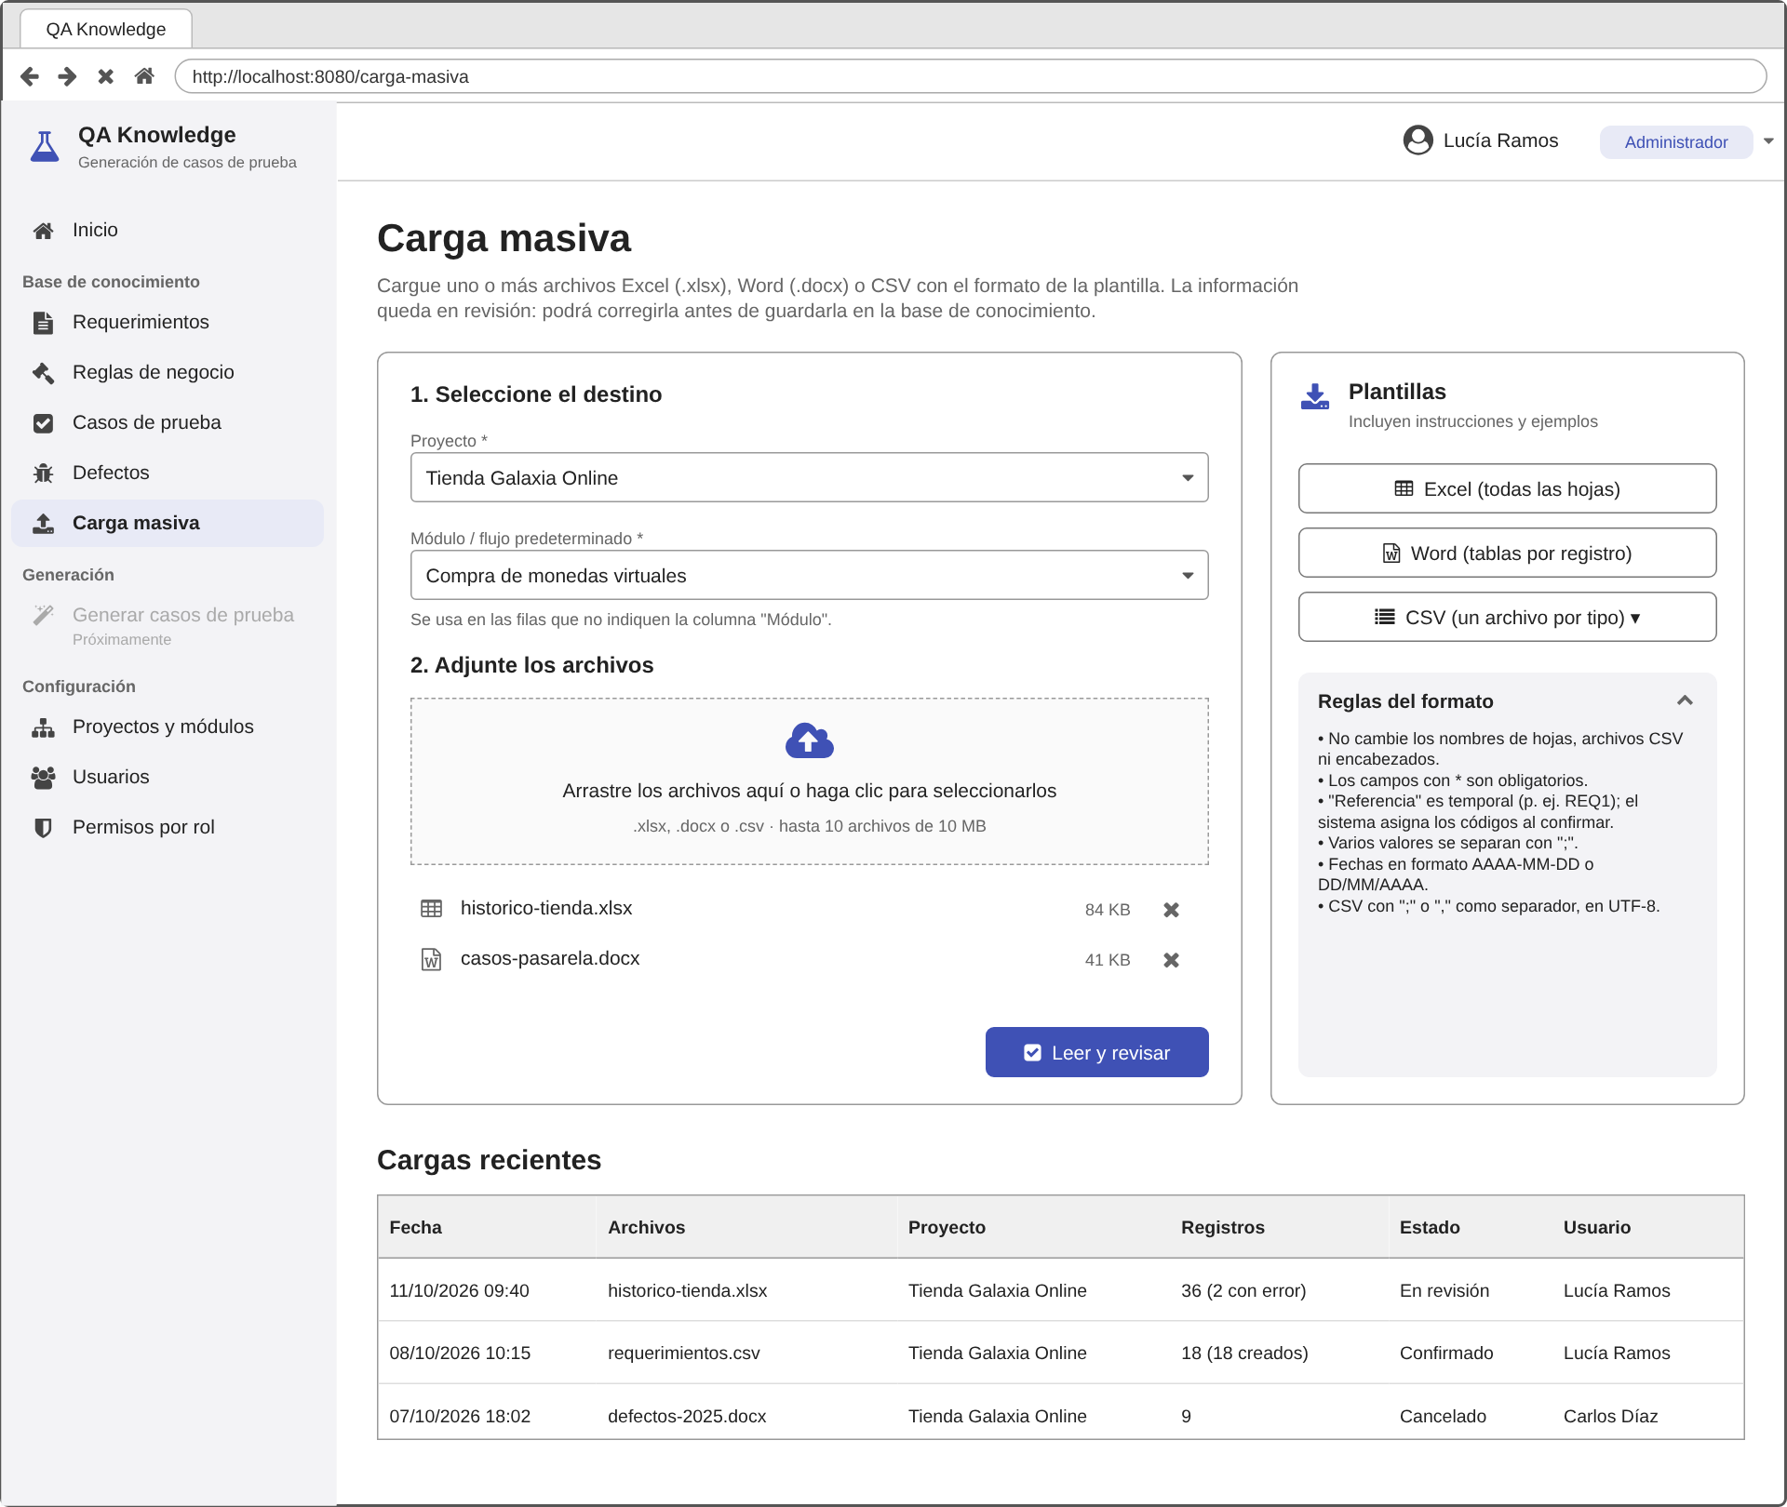  Carga masiva

HU07 – Revisión, corrección y confirmación de la carga masiva
Historia de Usuario |  | Revisión, corrección y confirmación de la carga masiva
Identificador | HU07 | Prioridad | Imprescindible | Puntos de Historia | 5
Rol |  |  | Como Analista QA
Funcionalidad/Descripción |  |  | Necesito revisar, corregir y confirmar los registros de una carga masiva.
Razón/Resultado |  |  | Para asegurar que solo se almacene información válida en la base de conocimiento.
Criterios de Aceptación
Consideraciones |  | - El lote muestra contadores de registros válidos, con advertencias, con errores y excluidos.  - Las filas pueden filtrarse por estado y por tipo de información.  - Cada fila se corrige en un formulario y se revalida al aplicar el cambio.  - No se puede confirmar mientras existan filas con errores; las advertencias no lo impiden.  - Al confirmar, el sistema asigna los códigos definitivos y traduce las referencias temporales.
Resultado/ Comportamiento esperado |  | El sistema guarda los registros no excluidos, muestra el código asignado a cada uno y cambia el estado del lote a «Confirmado».
Flujo básico |  | - El sistema muestra el lote con su resumen.  - El Analista QA filtra las filas con errores.  - Selecciona «Revisar y corregir», ajusta los datos y aplica la corrección.  - El sistema revalida la fila y actualiza el resumen.  - Una vez sin errores, selecciona «Confirmar y guardar» y acepta la confirmación.  - El sistema asigna los códigos, almacena los registros y muestra el resultado.
Flujos alternos |  | A1. La corrección mantiene errores: el formulario permanece abierto y muestra los errores pendientes.  A2. El Analista excluye una fila: no se guardará y puede volver a incluirse.  A3. El Analista cancela el lote: el sistema descarta las filas sin guardar nada.  A4. Una relación apunta a un registro inexistente: el sistema muestra una advertencia y la descarta al guardar.  A5. El lote ya fue confirmado o cancelado: solo puede consultarse.
Mockup | 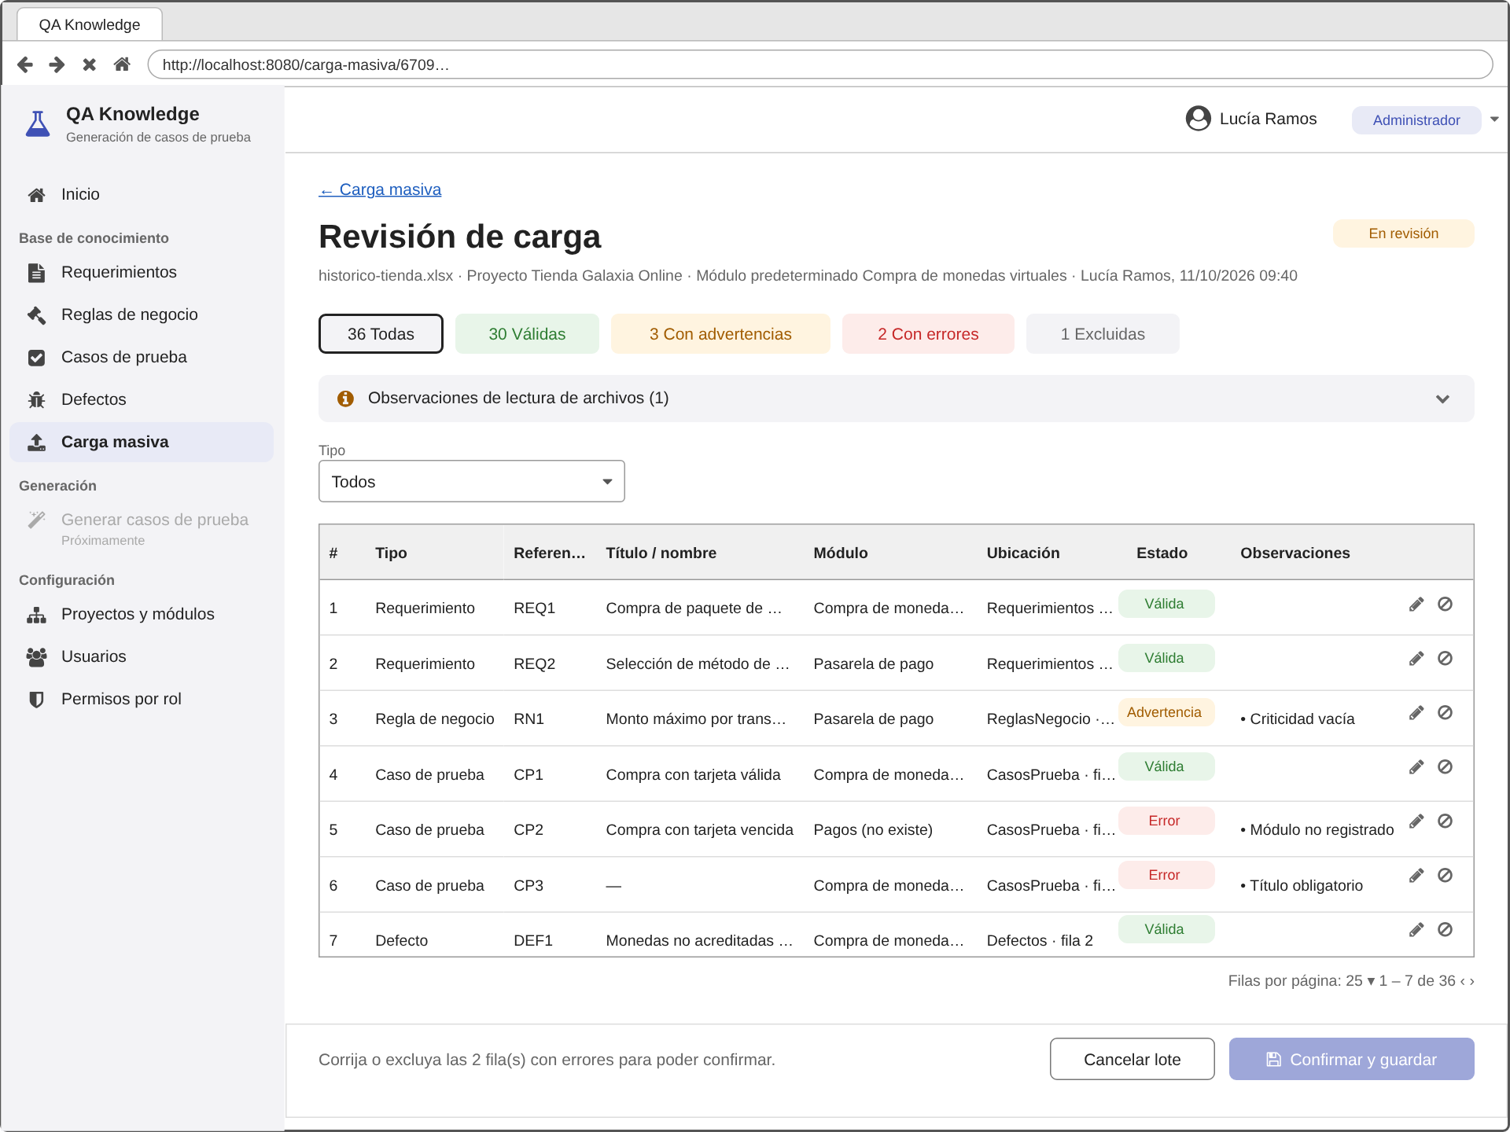  (a) Revisión de carga masiva
Mockup | 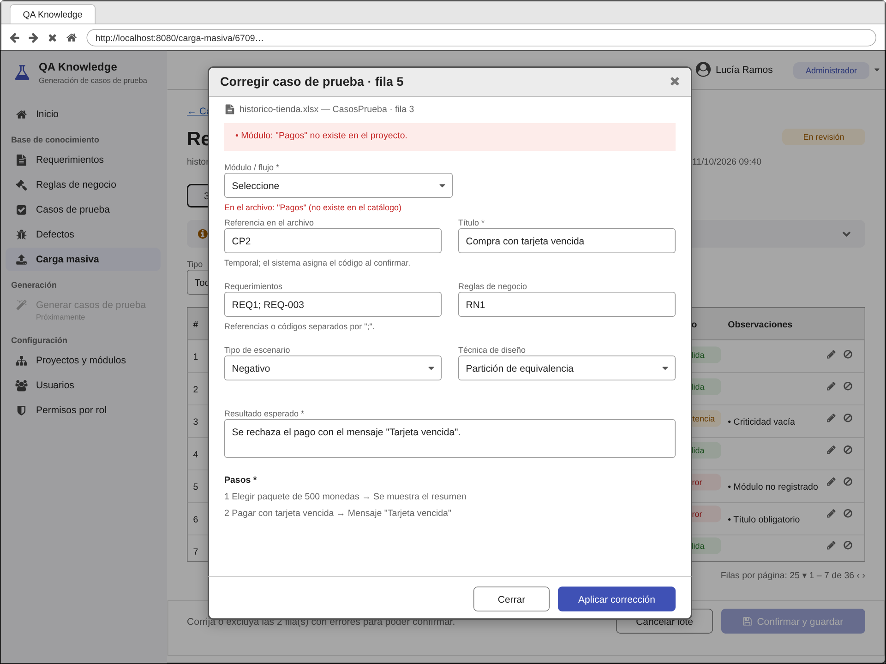  (b) Corregir fila de la carga

HU08 – Consulta y búsqueda de registros históricos
Historia de Usuario |  | Consulta y búsqueda de registros históricos
Identificador | HU08 | Prioridad | Imprescindible | Puntos de Historia | 3
Rol |  |  | Como Analista QA
Funcionalidad/Descripción |  |  | Necesito consultar y buscar la información histórica registrada.
Razón/Resultado |  |  | Para verificar su contenido y ubicar registros específicos.
Criterios de Aceptación
Consideraciones |  | - Los registros se muestran en pestañas por tipo: requerimientos, historias de usuario, reglas de negocio, casos de prueba y defectos.  - La búsqueda considera código, título y descripción.  - Se puede filtrar por proyecto, módulo y origen (individual o masivo).  - El listado es paginado y ordenable.
Resultado/ Comportamiento esperado |  | El sistema muestra los registros que cumplen los criterios, con su proyecto, módulo, origen y fecha de actualización, y permite abrir el detalle de cada uno.
Flujo básico |  | - El Analista QA ingresa a Base de conocimiento y elige el tipo de información.  - Ingresa un texto de búsqueda o aplica filtros.  - El sistema actualiza el listado.  - El Analista selecciona un registro y el sistema muestra su detalle.
Flujos alternos |  | A1. Sin resultados: el sistema muestra «No hay registros con los filtros seleccionados».  A2. El rol no tiene permiso de edición: el detalle se muestra en modo de solo lectura.
Mockup | 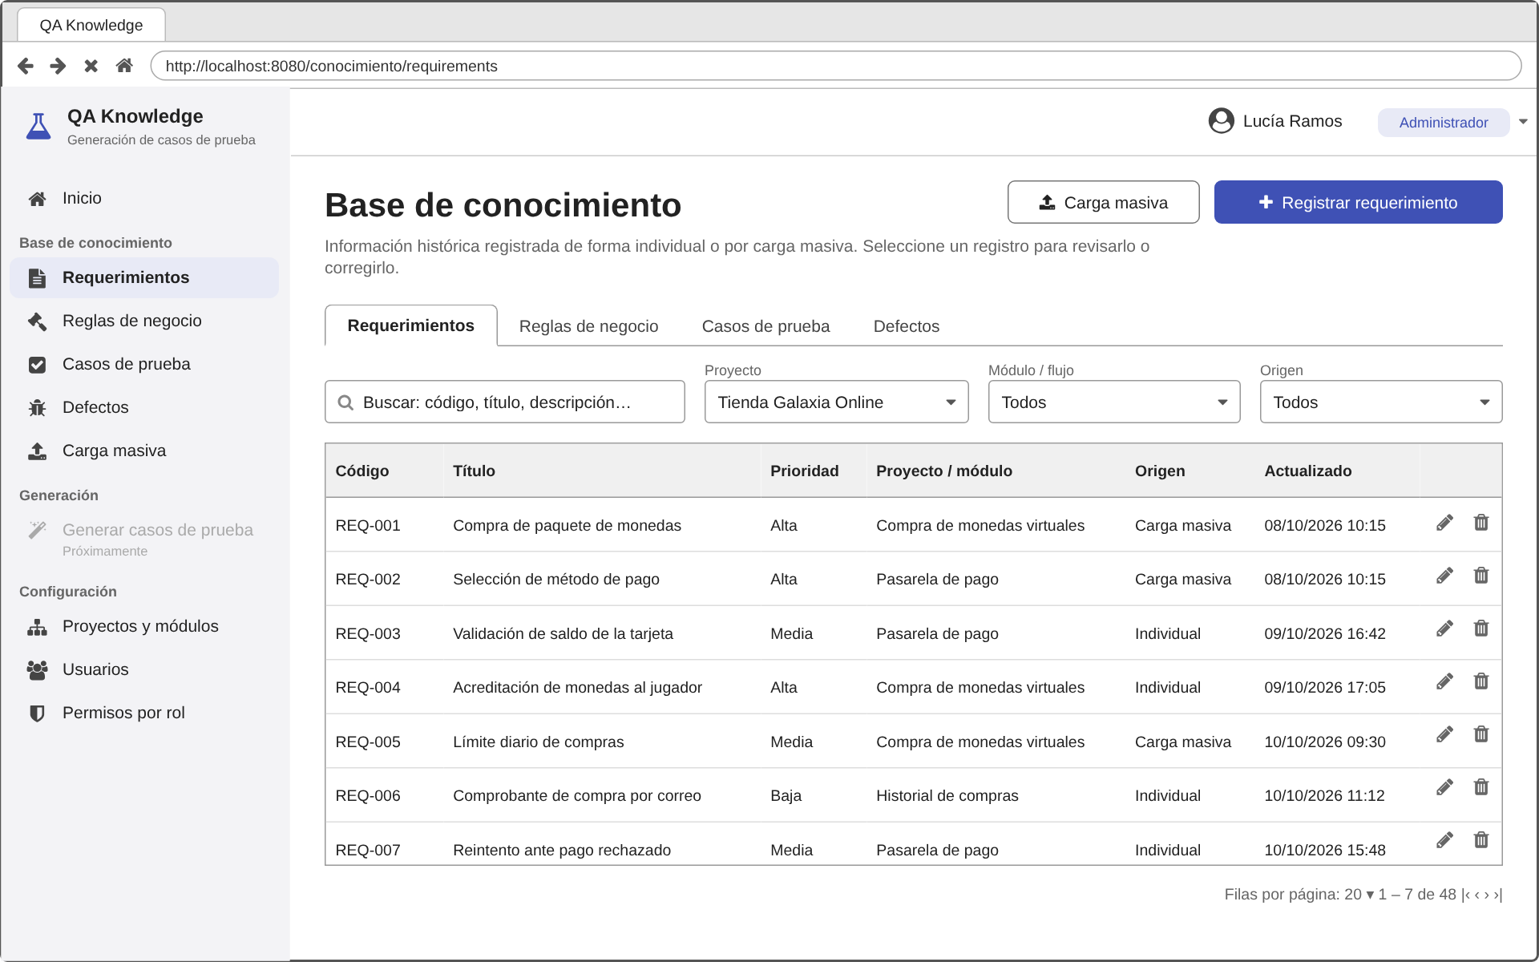  Base de conocimiento – listado

HU09 – Edición y eliminación de registros históricos
Historia de Usuario |  | Edición y eliminación de registros históricos
Identificador | HU09 | Prioridad | Importante | Puntos de Historia | 2
Rol |  |  | Como Analista QA
Funcionalidad/Descripción |  |  | Necesito editar y eliminar registros históricos.
Razón/Resultado |  |  | Para corregir información errónea y mantener actualizada la base de conocimiento.
Criterios de Aceptación
Consideraciones |  | - El código y el proyecto del registro no se pueden modificar.  - La eliminación requiere confirmación y no se puede deshacer.  - Las acciones dependen de los permisos del rol; por defecto, el Analista QA puede editar pero no eliminar.
Resultado/ Comportamiento esperado |  | El sistema guarda los cambios conservando el código y registra quién y cuándo modificó el registro; al eliminar, lo retira del listado.
Flujo básico |  | - El Analista QA abre un registro desde el listado.  - Modifica los datos necesarios y selecciona «Guardar».  - El sistema valida, actualiza y redirige al listado.  - Para eliminar, el usuario selecciona «Eliminar» en el listado y acepta la confirmación.  - El sistema elimina el registro y actualiza el listado.
Flujos alternos |  | A1. El rol no tiene permiso para eliminar: la opción no se muestra.  A2. El usuario cancela la confirmación: el registro se conserva.  A3. Datos inválidos al editar: el sistema resalta los campos y no guarda.
Mockup | 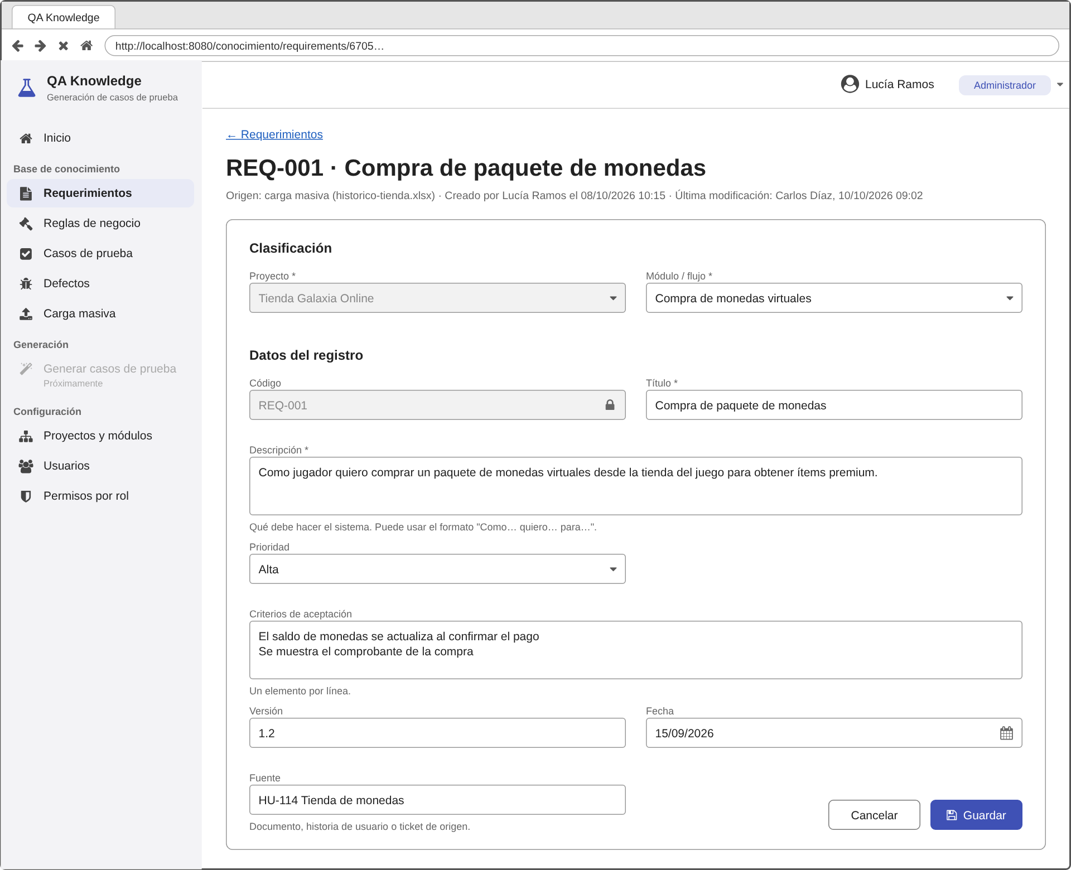  (a) Revisar y editar registro
Mockup | 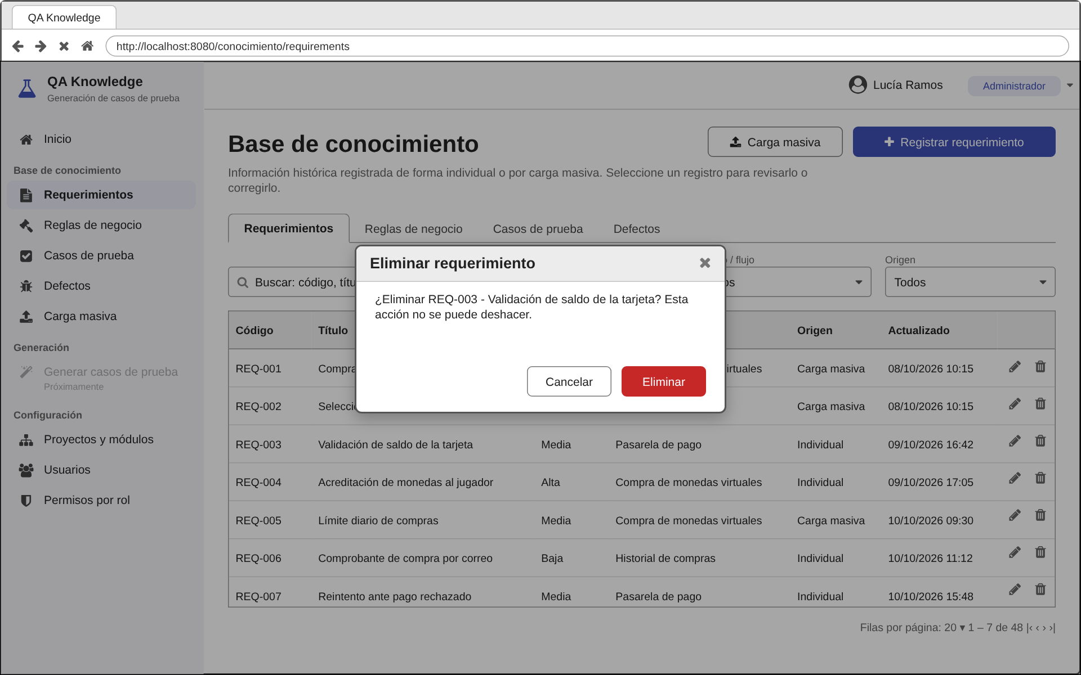  (b) Eliminar registro

HU10 – Consulta y selección de información histórica relacionada
Historia de Usuario |  | Consulta y selección de información histórica relacionada
Identificador | HU10 | Prioridad | Imprescindible | Puntos de Historia | 5
Rol |  |  | Como Analista QA
Funcionalidad/Descripción |  |  | Necesito consultar y seleccionar información histórica relacionada con un requerimiento funcional o una historia de usuario.
Razón/Resultado |  |  | Para proporcionar antecedentes que contribuyan a generar casos de prueba coherentes con las reglas de negocio existentes.
Criterios de Aceptación
Consideraciones |  | - El punto de partida puede ser un requerimiento o una historia de usuario registrados en el módulo seleccionado, o un requerimiento nuevo en texto libre.  - El sistema sugiere requerimientos, historias de usuario, reglas de negocio, casos de prueba y defectos del mismo proyecto: primero los vinculados directamente (100 %) y luego los más similares.  - El Analista puede agregar o quitar registros del contexto.  - El contexto tiene un número máximo de registros, para no exceder el límite de entrada del LLM.
Resultado/ Comportamiento esperado |  | El sistema registra la solicitud de generación con el requerimiento o la historia de usuario y el contexto seleccionado, lista para la generación (HU11).
Flujo básico |  | - El Analista QA ingresa a «Generar casos de prueba».  - Selecciona el proyecto y el módulo, y elige un requerimiento o una historia de usuario de ese módulo (o ingresa un requerimiento nuevo).  - El sistema muestra los registros históricos sugeridos.  - El Analista revisa, agrega o quita registros.  - Confirma el contexto de la solicitud.
Flujos alternos |  | A1. El módulo no tiene requerimientos ni historias registrados: el sistema lo indica y permite ingresar un requerimiento nuevo en texto libre.  A2. No se encuentran registros relacionados: el sistema lo informa y permite continuar solo con el requerimiento.  A3. Se supera el máximo de registros: el sistema no permite agregar más e indica quitar alguno.  A4. El requerimiento nuevo no tiene descripción: el sistema solicita completarla.
Mockup | 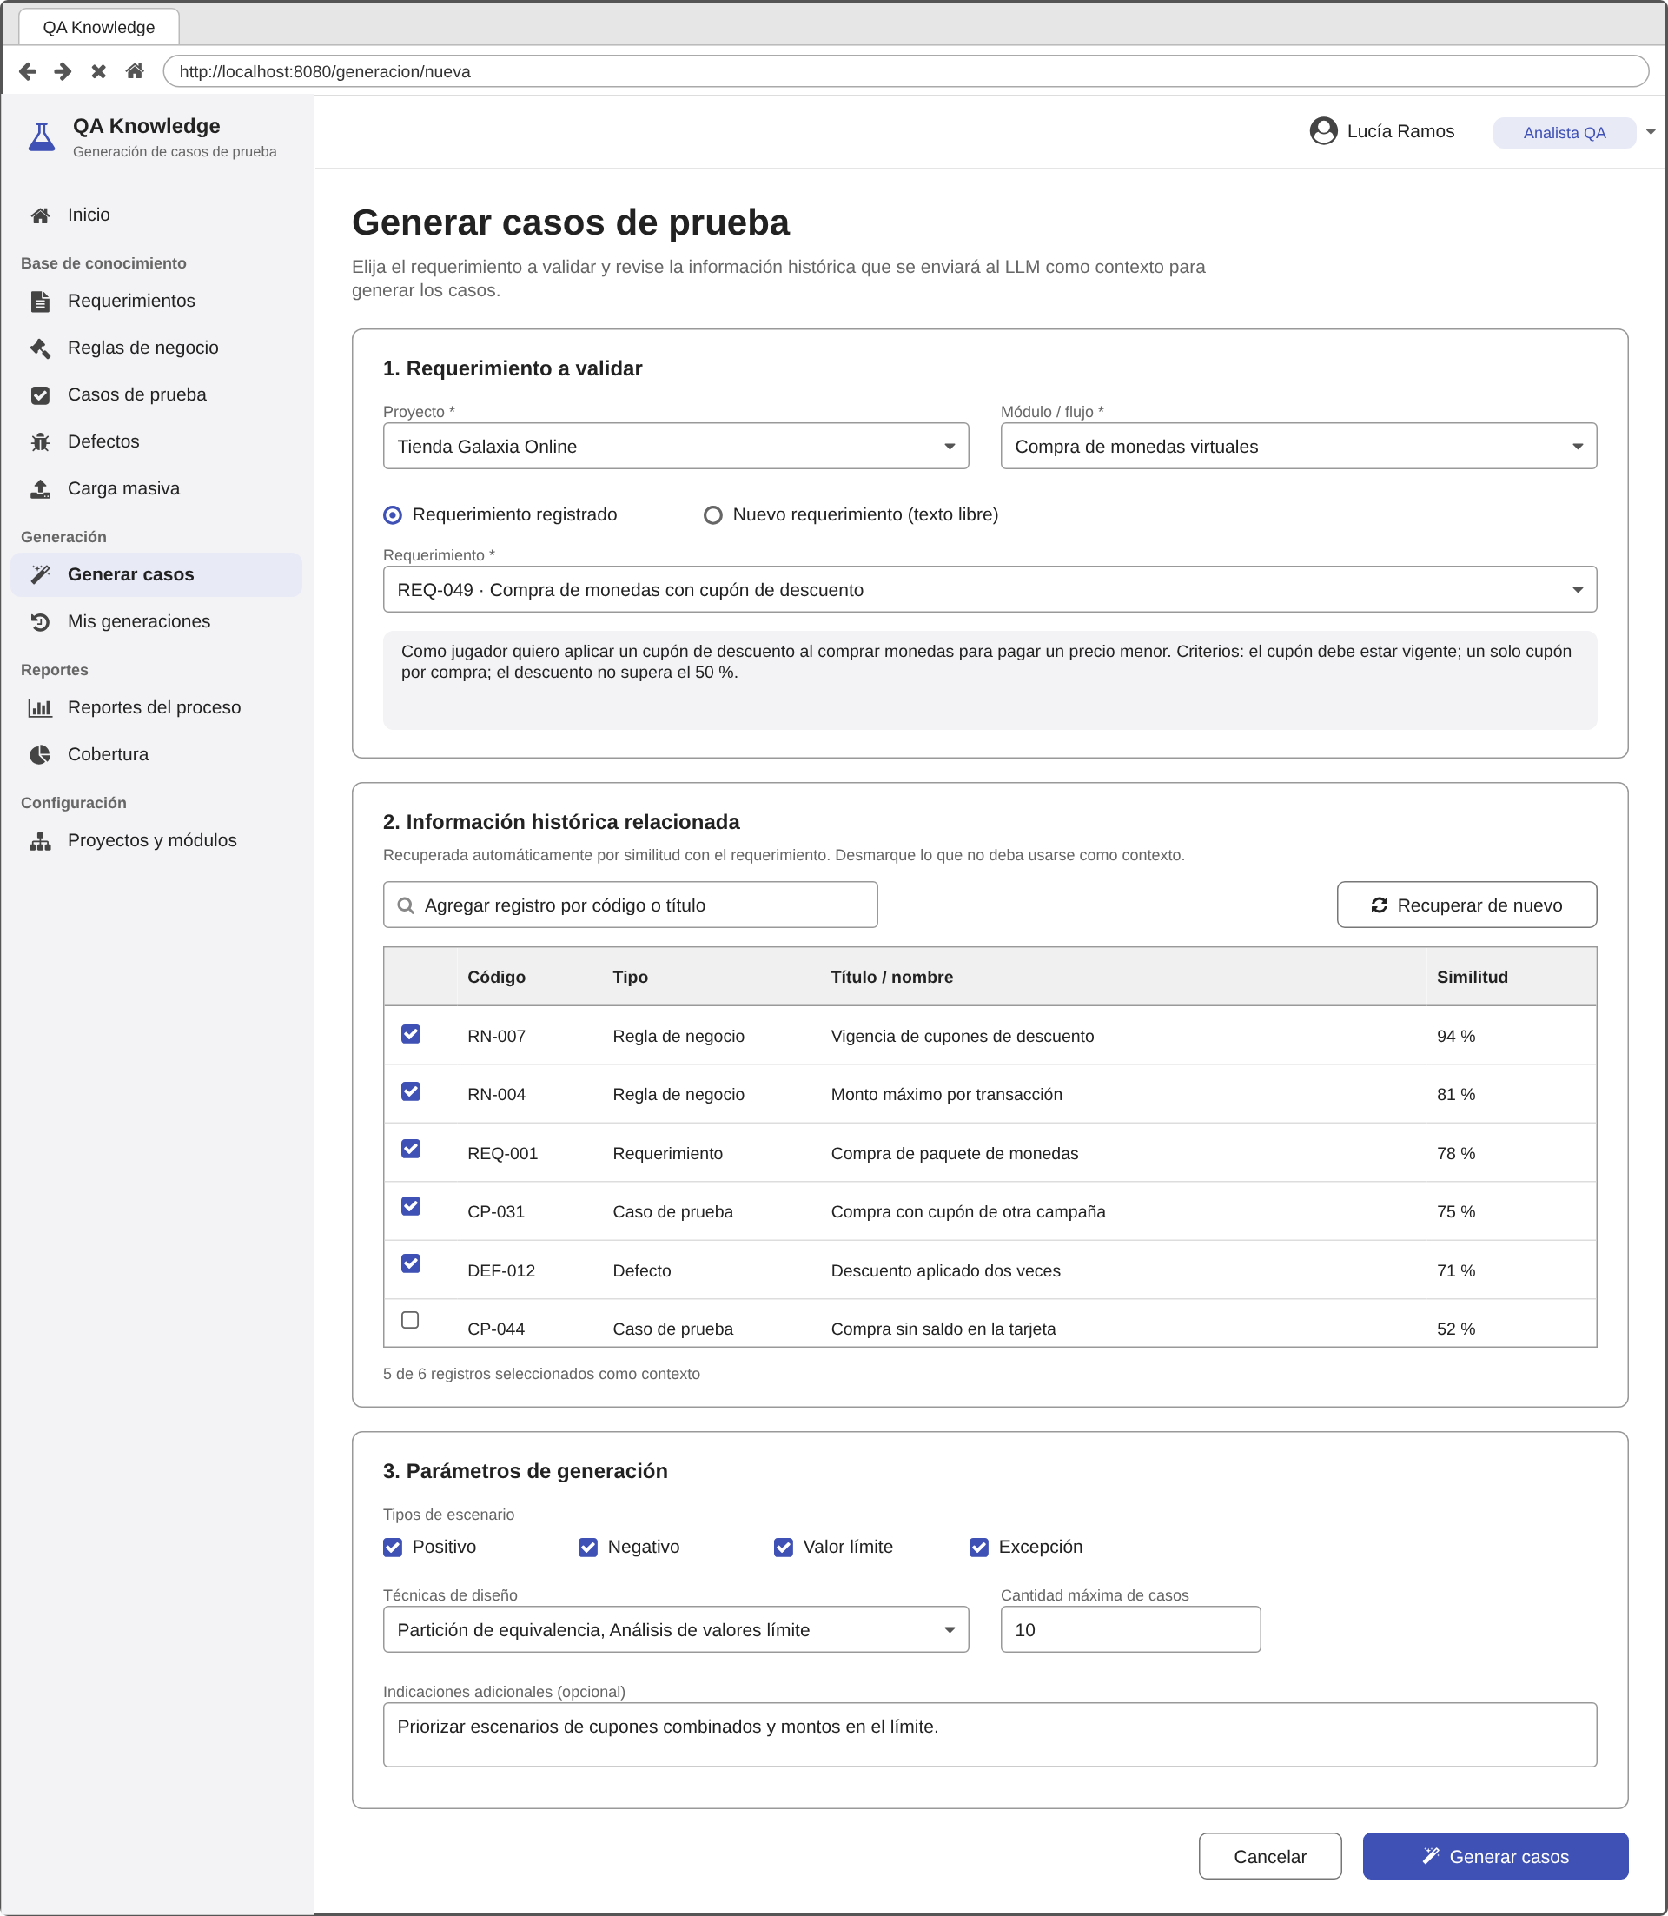  Generar casos de prueba

HU11 – Generación de casos de prueba funcionales mediante LLM
Historia de Usuario |  | Generación de casos de prueba funcionales mediante LLM
Identificador | HU11 | Prioridad | Imprescindible | Puntos de Historia | 13
Rol |  |  | Como Analista QA
Funcionalidad/Descripción |  |  | Necesito solicitar la generación de casos de prueba mediante un modelo extenso de lenguaje, considerando criterios de aceptación, reglas de negocio e información histórica relevante.
Razón/Resultado |  |  | Para reducir el esfuerzo de diseño manual y obtener casos que contemplen diferentes condiciones funcionales.
Criterios de Aceptación
Consideraciones |  | - El sistema envía al LLM el requerimiento o la historia de usuario, sus criterios de aceptación y el contexto seleccionado en HU10.  - Cada caso generado debe incluir identificador, objetivo, tipo de escenario, técnica de diseño, precondiciones, datos de prueba, pasos y resultado esperado.  - Se deben generar escenarios positivos, negativos, alternativos y de excepción, según los tipos seleccionados, aplicando las técnicas de diseño elegidas (p. ej. análisis de valores límite).  - Se registra el tiempo de generación y el modelo utilizado.
Resultado/ Comportamiento esperado |  | El sistema muestra los casos generados en estado «Generado», asociados a la solicitud y al requerimiento.
Flujo básico |  | - Con la solicitud preparada, el Analista QA selecciona «Generar casos».  - El sistema construye la instrucción con el requerimiento y el contexto.  - El sistema envía la instrucción al LLM y espera la respuesta.  - El sistema valida la estructura de la respuesta y registra los casos.  - El sistema muestra los casos generados para su revisión.
Flujos alternos |  | A1. El LLM no responde o excede el tiempo de espera: el sistema informa el error, conserva la solicitud y permite reintentar.  A2. La respuesta no tiene la estructura esperada: el sistema la descarta y reintenta, o informa la falla.  A3. El LLM no genera algún tipo de escenario: el sistema advierte qué tipos no se cubrieron.
Mockup | 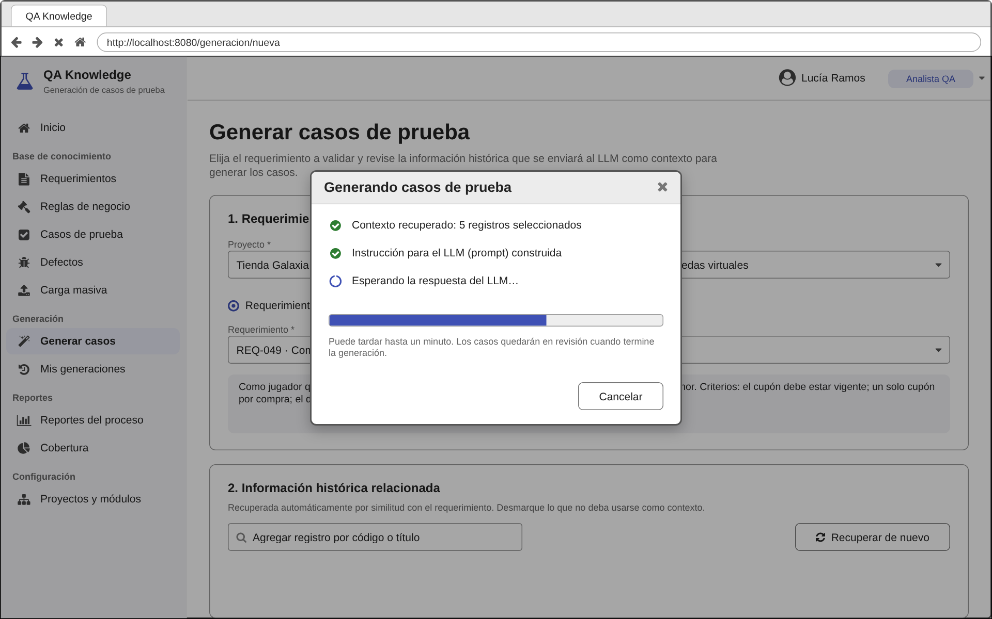  (a) Generación en curso
Mockup | 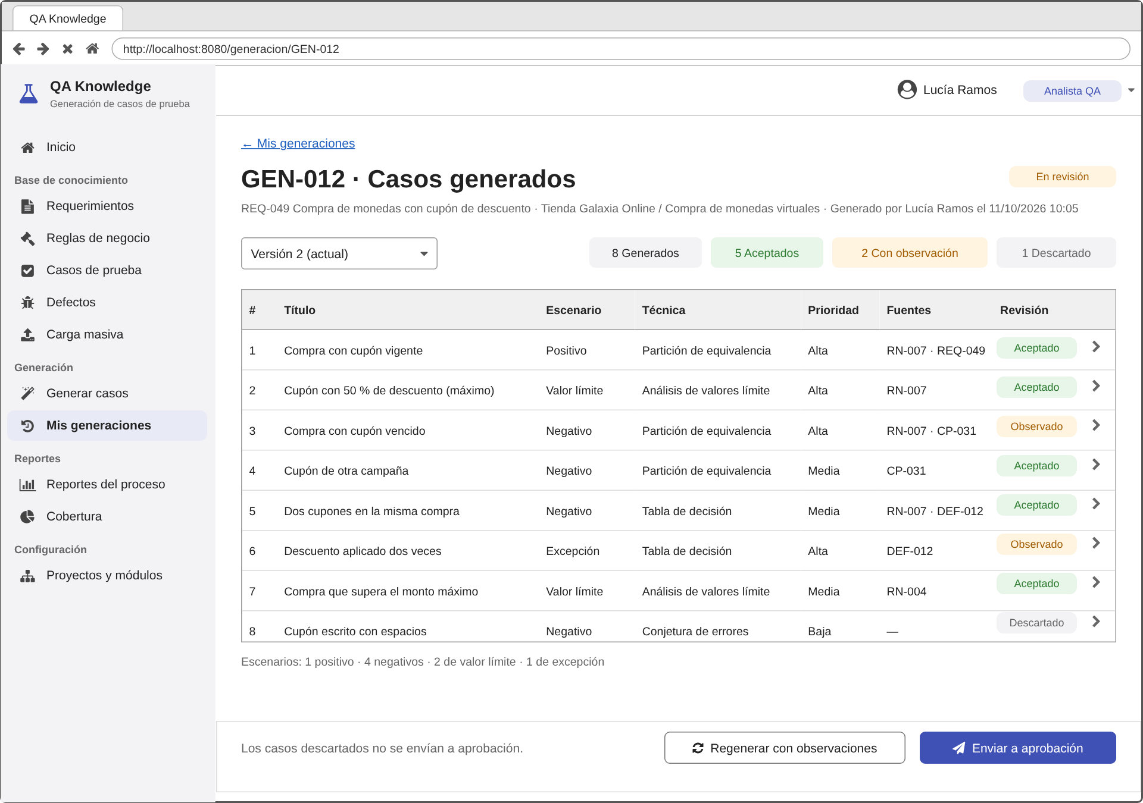  (b) Casos generados

HU12 – Revisión de casos generados y registro de observaciones
Historia de Usuario |  | Revisión de casos generados y registro de observaciones
Identificador | HU12 | Prioridad | Imprescindible | Puntos de Historia | 5
Rol |  |  | Como Analista QA
Funcionalidad/Descripción |  |  | Necesito revisar los casos de prueba generados y registrar observaciones cuando identifique inconsistencias.
Razón/Resultado |  |  | Para verificar su correspondencia con los requerimientos antes de enviarlos a aprobación.
Criterios de Aceptación
Consideraciones |  | - Cada caso puede consultarse junto con el requerimiento y el contexto usados.  - Las observaciones se registran por caso y no pueden estar vacías.  - El Analista puede editar manualmente un caso o descartarlo.  - Estados posibles: «Con observaciones» o «Revisado».
Resultado/ Comportamiento esperado |  | El sistema guarda las observaciones y actualiza el estado de cada caso según la revisión.
Flujo básico |  | - El Analista QA abre la solicitud y visualiza los casos generados.  - Revisa cada caso frente al requerimiento.  - Registra observaciones en los casos que requieren ajustes.  - Marca como «Revisado» los casos conformes.  - El sistema actualiza los estados.
Flujos alternos |  | A1. Observación vacía: el sistema no permite guardarla.  A2. El Analista descarta un caso: se excluye de los pasos siguientes.  A3. El Analista edita un caso manualmente: el sistema guarda la modificación como una nueva versión.
Mockup | 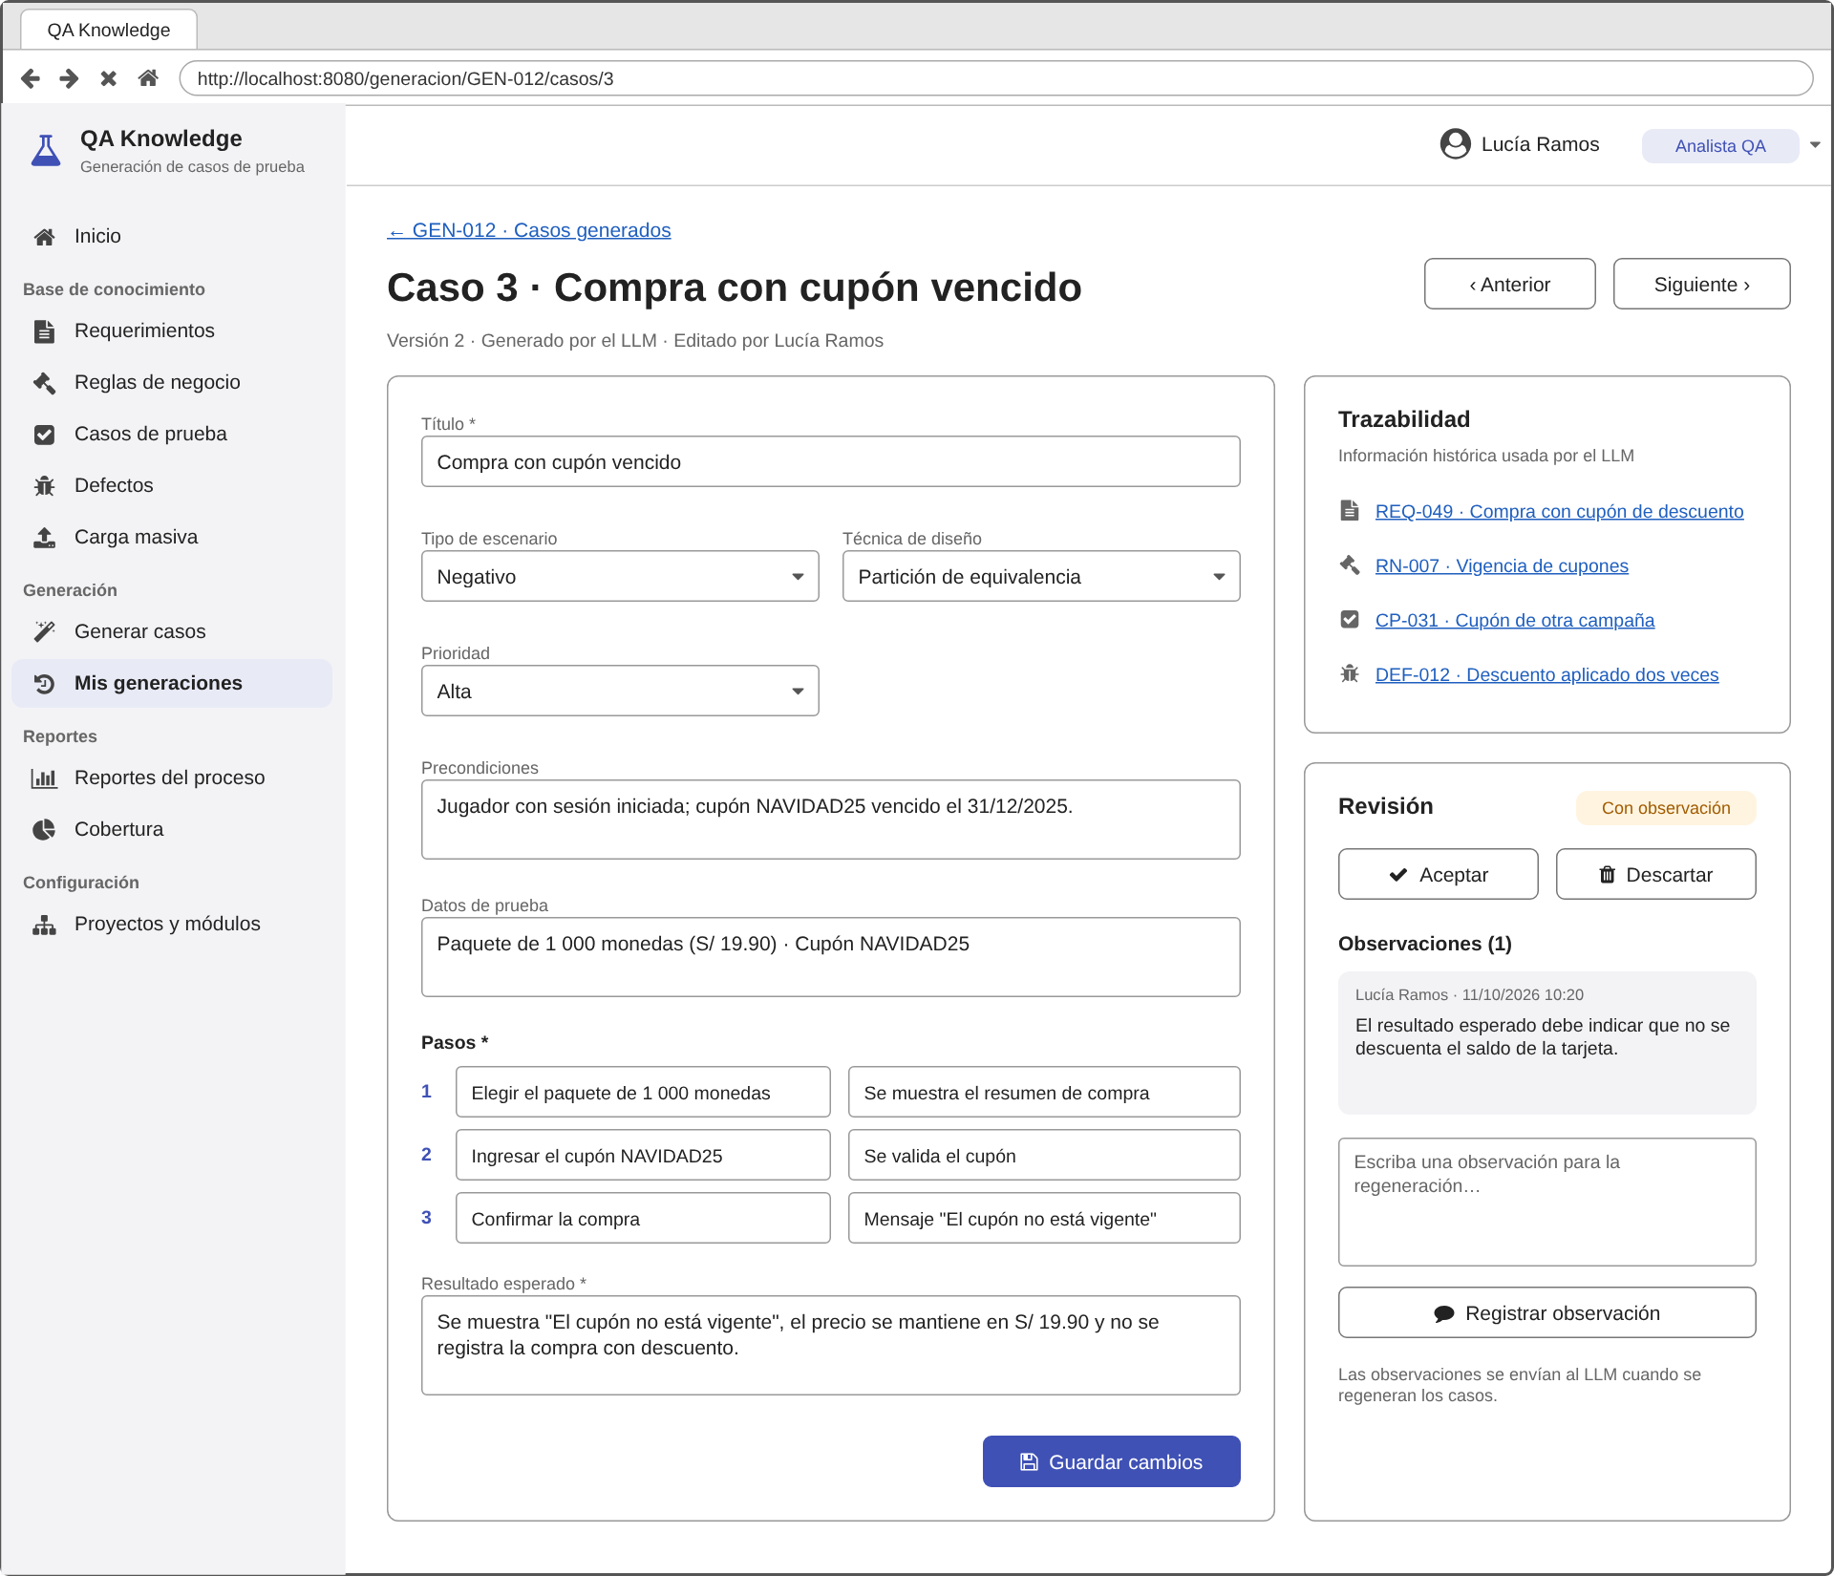  Revisar caso generado

HU13 – Regeneración de casos de prueba según observaciones
Historia de Usuario |  | Regeneración de casos de prueba según observaciones
Identificador | HU13 | Prioridad | Importante | Puntos de Historia | 8
Rol |  |  | Como Analista QA
Funcionalidad/Descripción |  |  | Necesito solicitar una nueva generación de casos de prueba considerando las observaciones registradas.
Razón/Resultado |  |  | Para obtener versiones mejor ajustadas al requerimiento y reducir el esfuerzo de rediseño manual.
Criterios de Aceptación
Consideraciones |  | - Solo pueden regenerarse los casos con observaciones.  - El sistema envía al LLM el requerimiento original, el caso anterior y sus observaciones.  - Se conserva la versión anterior en el historial del caso.
Resultado/ Comportamiento esperado |  | El sistema presenta la nueva versión del caso en estado «Generado» para una nueva revisión, con acceso a las versiones anteriores.
Flujo básico |  | - El Analista QA selecciona uno o varios casos con observaciones.  - Selecciona «Regenerar».  - El sistema envía la información al LLM y recibe la nueva versión.  - El sistema guarda la versión anterior y muestra la nueva.  - El Analista revisa la nueva versión (HU12).
Flujos alternos |  | A1. Falla del LLM: el sistema conserva la versión actual y permite reintentar.  A2. La nueva versión no mejora el caso: el Analista puede restaurar la versión anterior.
Mockup | 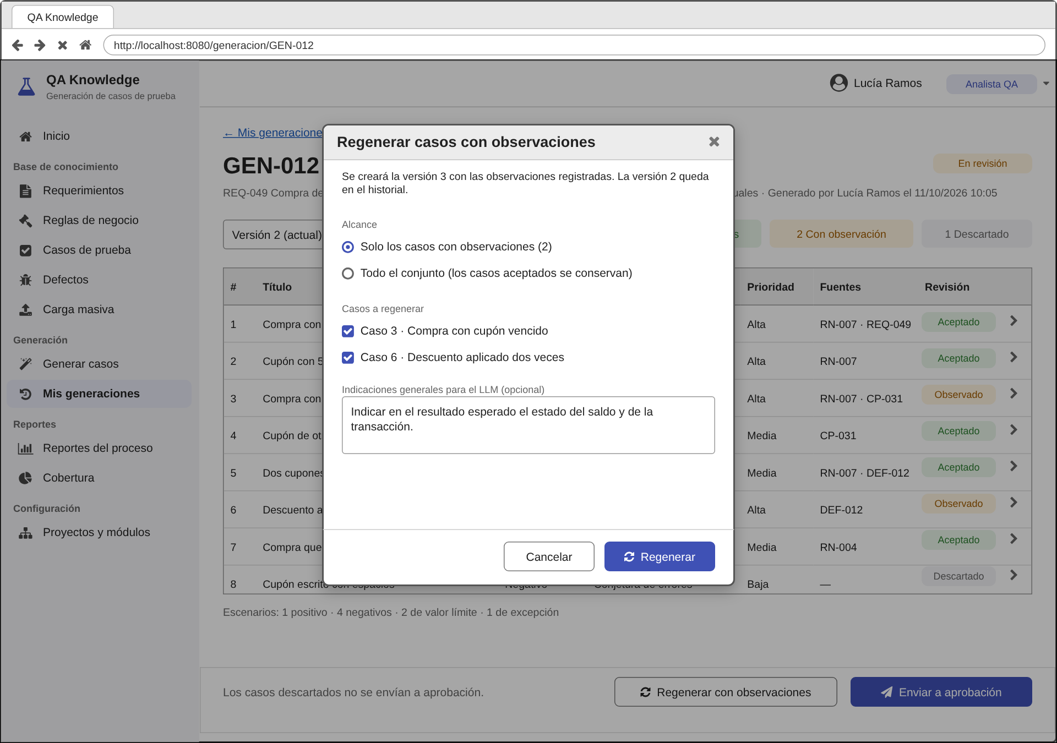  Regenerar con observaciones

HU14 – Envío de casos revisados para aprobación
Historia de Usuario |  | Envío de casos revisados para aprobación
Identificador | HU14 | Prioridad | Imprescindible | Puntos de Historia | 3
Rol |  |  | Como Analista QA
Funcionalidad/Descripción |  |  | Necesito enviar los casos de prueba revisados al Líder QA.
Razón/Resultado |  |  | Para someterlos a una validación formal antes de autorizar su utilización posterior.
Criterios de Aceptación
Consideraciones |  | - Solo pueden enviarse casos en estado «Revisado».  - Se pueden enviar varios casos a la vez.  - Mientras estén pendientes, el Analista no puede modificarlos.
Resultado/ Comportamiento esperado |  | El sistema actualiza el estado a «Pendiente de aprobación» y muestra los casos en la bandeja del Líder QA.
Flujo básico |  | - El Analista QA selecciona los casos revisados.  - Selecciona «Enviar a aprobación» y confirma.  - El sistema actualiza el estado y registra la fecha de envío.  - Los casos aparecen en la bandeja del Líder QA.
Flujos alternos |  | A1. Se seleccionan casos que no están revisados: el sistema no los envía e indica cuáles faltan revisar.  A2. El Analista cancela la confirmación: no se realiza el envío.
Mockup | 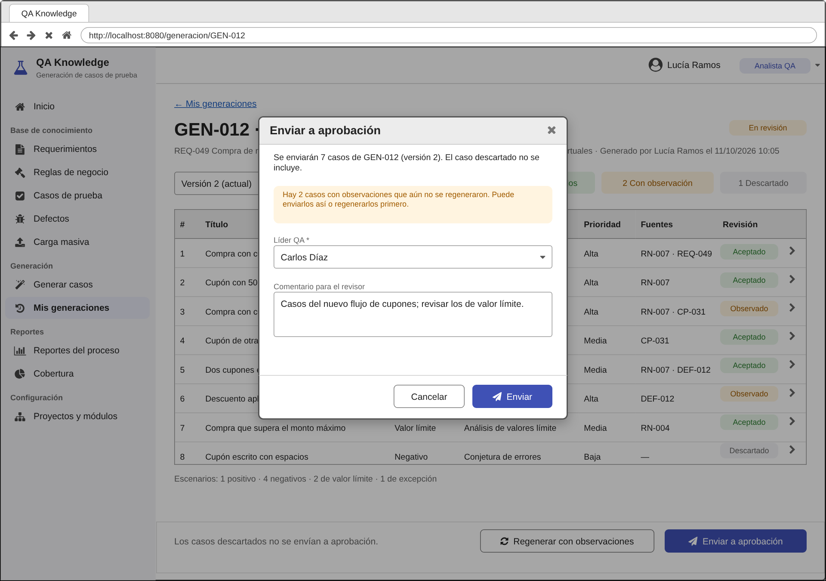  Enviar a aprobación

HU15 – Aprobación o devolución de casos de prueba
Historia de Usuario |  | Aprobación o devolución de casos de prueba
Identificador | HU15 | Prioridad | Imprescindible | Puntos de Historia | 5
Rol |  |  | Como Líder QA
Funcionalidad/Descripción |  |  | Necesito revisar, aprobar o devolver con observaciones los casos de prueba enviados por los Analistas QA.
Razón/Resultado |  |  | Para asegurar que únicamente los casos validados sean autorizados para su utilización posterior.
Criterios de Aceptación
Consideraciones |  | - La bandeja muestra los casos en estado «Pendiente de aprobación».  - Para devolver un caso, la observación es obligatoria.  - Se registran el usuario y la fecha de la decisión.
Resultado/ Comportamiento esperado |  | El sistema cambia el estado a «Aprobado» o «Devuelto»; los devueltos vuelven a estar disponibles para el Analista QA con la observación del Líder QA.
Flujo básico |  | - El Líder QA ingresa a la bandeja de aprobación.  - Abre un caso y consulta el requerimiento asociado.  - Selecciona «Aprobar» o «Devolver».  - El sistema registra la decisión y actualiza el estado.  - El caso se retira de la bandeja.
Flujos alternos |  | A1. Devolución sin observación: el sistema no permite completarla.  A2. Aprobación de varios casos a la vez: el sistema solicita confirmación y los aprueba en conjunto.  A3. Bandeja vacía: el sistema indica que no hay casos pendientes.
Mockup | 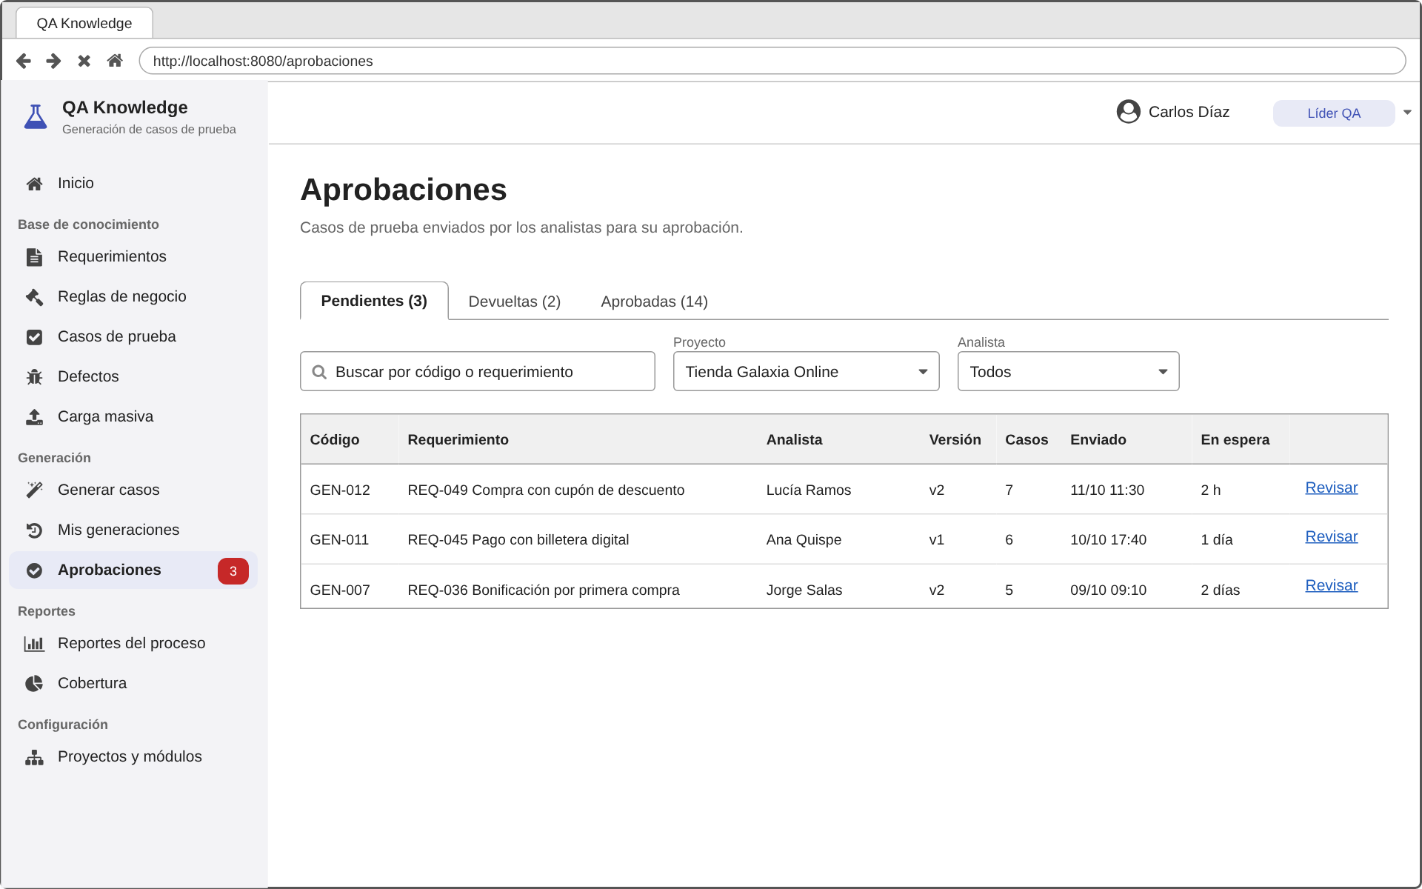  (a) Bandeja de aprobaciones
Mockup | 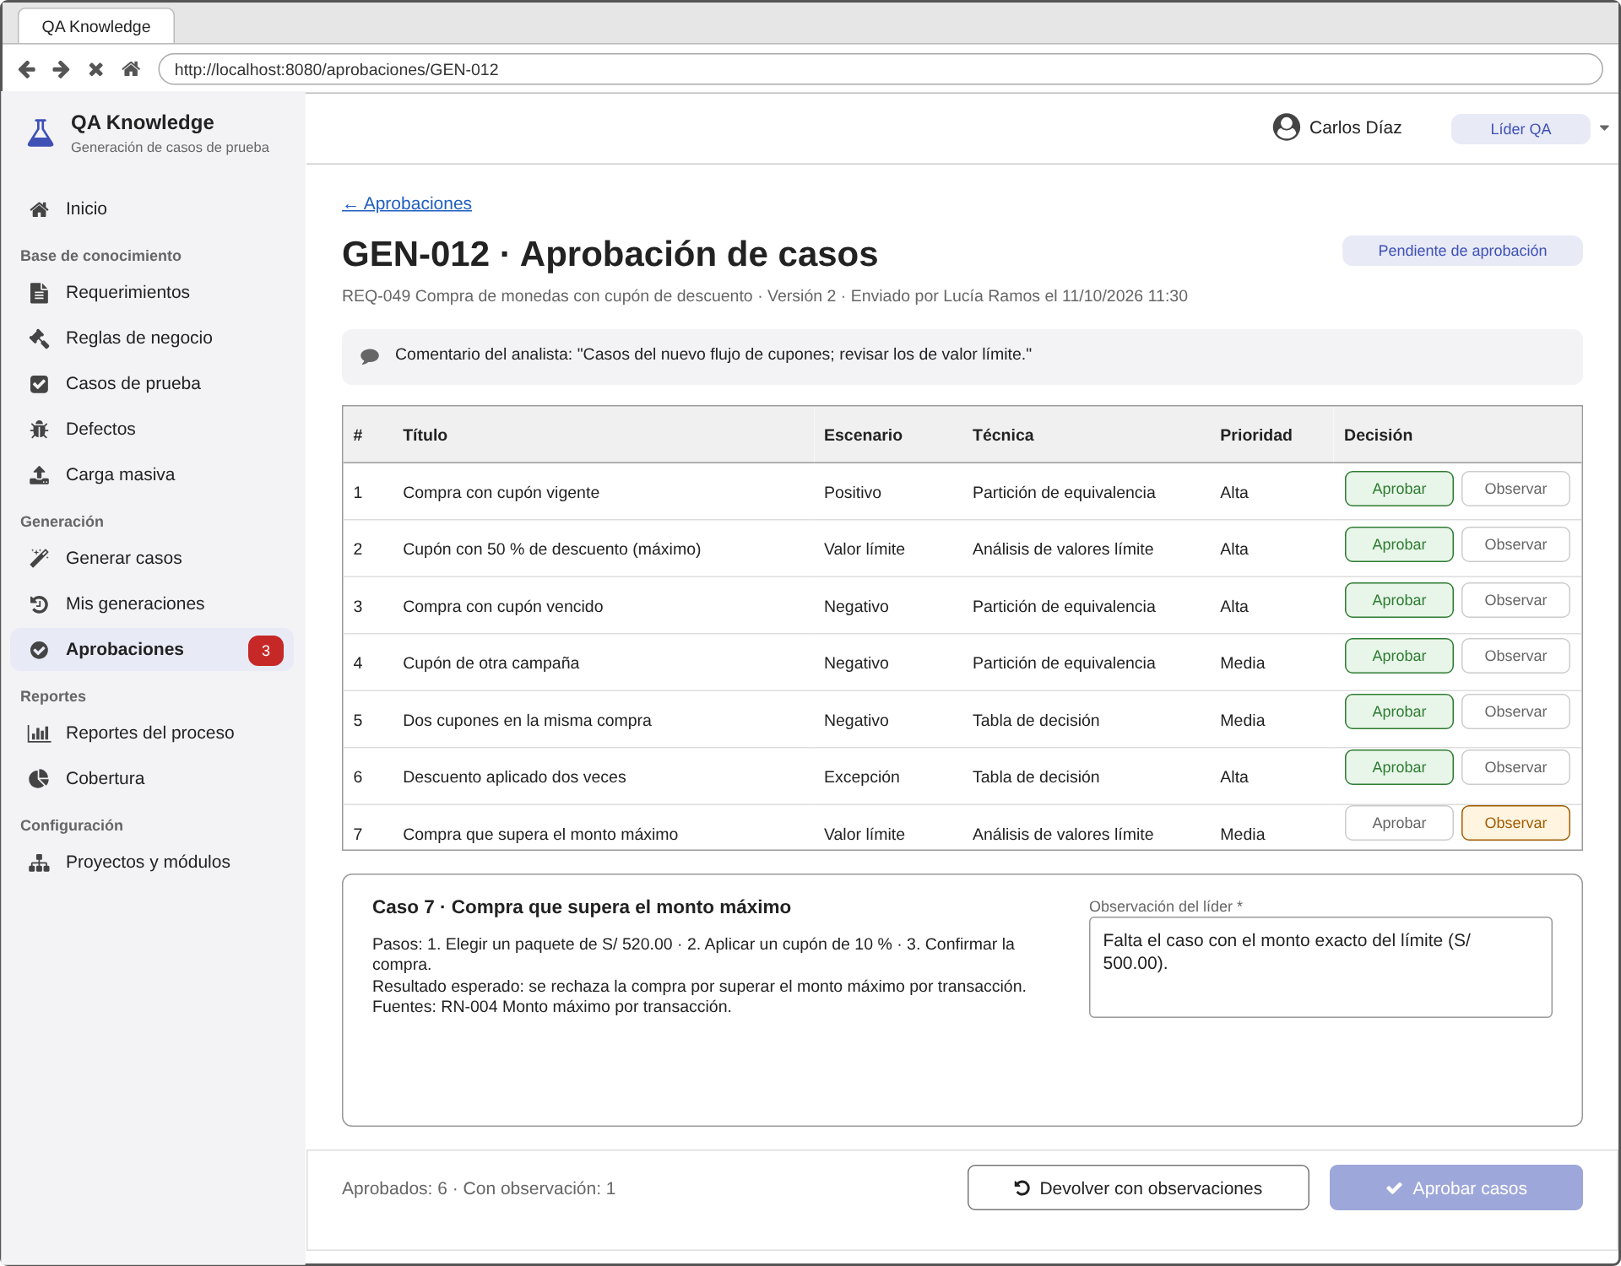  (b) Aprobación de casos
Mockup | 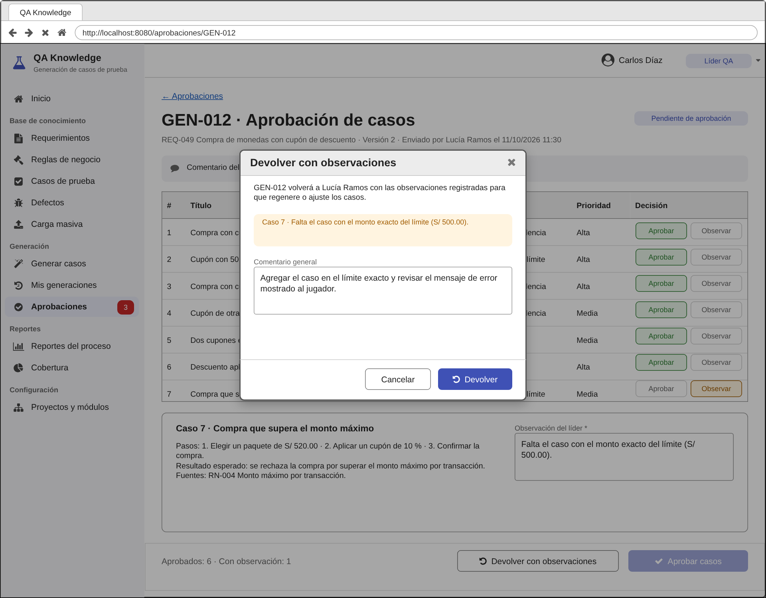  (c) Devolver con observaciones

HU16 – Exportación de casos de prueba aprobados a Excel
Historia de Usuario |  | Exportación de casos de prueba aprobados a Excel
Identificador | HU16 | Prioridad | Importante | Puntos de Historia | 3
Rol |  |  | Como Analista QA
Funcionalidad/Descripción |  |  | Necesito exportar los casos de prueba aprobados a un archivo Excel.
Razón/Resultado |  |  | Para utilizarlos en la ejecución de pruebas y compartirlos con los equipos de desarrollo y producto.
Criterios de Aceptación
Consideraciones |  | - Solo se exportan casos en estado «Aprobado».  - Se puede filtrar por proyecto, módulo y requerimiento.  - El archivo incluye código, requerimiento, tipo de escenario, precondiciones, datos de prueba, pasos y resultado esperado.
Resultado/ Comportamiento esperado |  | El sistema genera y descarga un archivo .xlsx con los casos seleccionados.
Flujo básico |  | - El Analista QA ingresa a la consulta de casos aprobados.  - Aplica los filtros deseados.  - Selecciona «Exportar a Excel».  - El sistema genera el archivo y lo descarga.
Flujos alternos |  | A1. No hay casos aprobados con los filtros aplicados: el sistema deshabilita la exportación y muestra un mensaje.  A2. Error al generar el archivo: el sistema informa la falla y permite reintentar.
Mockup | 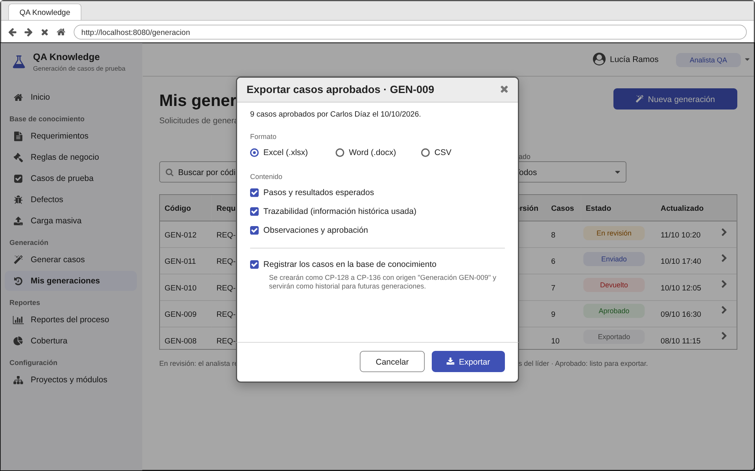  Exportar casos aprobados

HU17 – Consulta de reportes de casos de prueba por estado
Historia de Usuario |  | Consulta de reportes de casos de prueba por estado
Identificador | HU17 | Prioridad | Importante | Puntos de Historia | 5
Rol |  |  | Como Líder QA
Funcionalidad/Descripción |  |  | Necesito consultar reportes sobre la generación, revisión y aprobación de casos de prueba.
Razón/Resultado |  |  | Para supervisar el avance del proceso, identificar situaciones que requieran atención y apoyar las decisiones del área de calidad.
Criterios de Aceptación
Consideraciones |  | - Indicadores: cantidad de casos por estado, tasa de aprobación sin observaciones y tiempo promedio de generación.  - Filtros por periodo, proyecto y módulo.  - La información se calcula a partir de los registros almacenados.
Resultado/ Comportamiento esperado |  | El sistema muestra los indicadores y gráficos correspondientes a los filtros seleccionados.
Flujo básico |  | - El Líder QA ingresa a Reportes.  - Selecciona el periodo, el proyecto y el módulo.  - El sistema calcula y muestra los indicadores.
Flujos alternos |  | A1. No hay datos en el periodo: el sistema muestra «Sin información para los filtros seleccionados».  A2. Rango de fechas inválido (fecha inicial mayor que la final): el sistema solicita corregirlo.
Mockup | 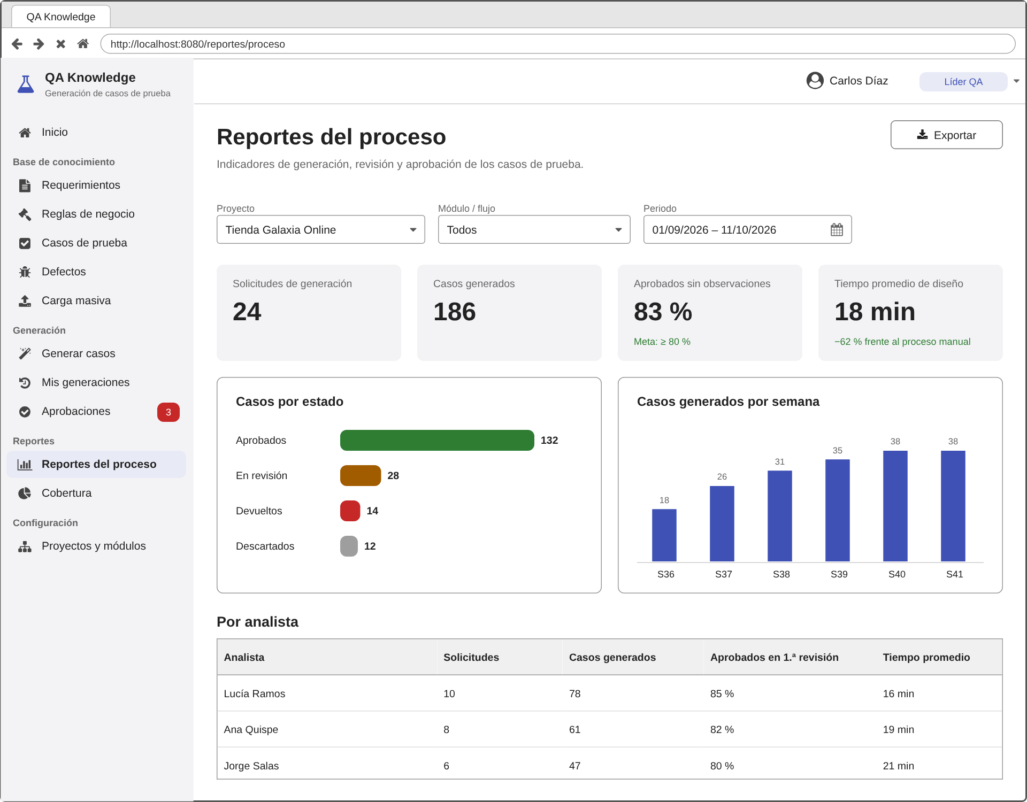  Reportes del proceso

HU18 – Consulta de reporte de cobertura de escenarios
Historia de Usuario |  | Consulta de reporte de cobertura de escenarios
Identificador | HU18 | Prioridad | Importante | Puntos de Historia | 5
Rol |  |  | Como Líder QA
Funcionalidad/Descripción |  |  | Necesito consultar la cobertura alcanzada por los casos de prueba aprobados.
Razón/Resultado |  |  | Para verificar que se contemplen los escenarios relevantes de cada requerimiento y evaluar la mejora respecto al proceso manual.
Criterios de Aceptación
Consideraciones |  | - Por cada requerimiento se muestran las reglas de negocio cubiertas frente a las relacionadas.  - Se muestra la distribución de casos por tipo de escenario: positivo, negativo, alternativo y excepción.  - Filtros por proyecto, módulo y periodo.
Resultado/ Comportamiento esperado |  | El sistema muestra el porcentaje de cobertura por requerimiento y en total, y resalta los requerimientos con baja cobertura.
Flujo básico |  | - El Líder QA ingresa a Reportes > Cobertura.  - Selecciona los filtros.  - El sistema calcula y muestra la cobertura por requerimiento y por tipo de escenario.  - El Líder QA puede abrir un requerimiento para ver sus casos aprobados.
Flujos alternos |  | A1. Requerimiento sin casos aprobados: el sistema lo muestra con 0 % de cobertura y lo resalta.  A2. Requerimiento sin reglas relacionadas: la cobertura de reglas se indica como «No aplica».
Mockup | 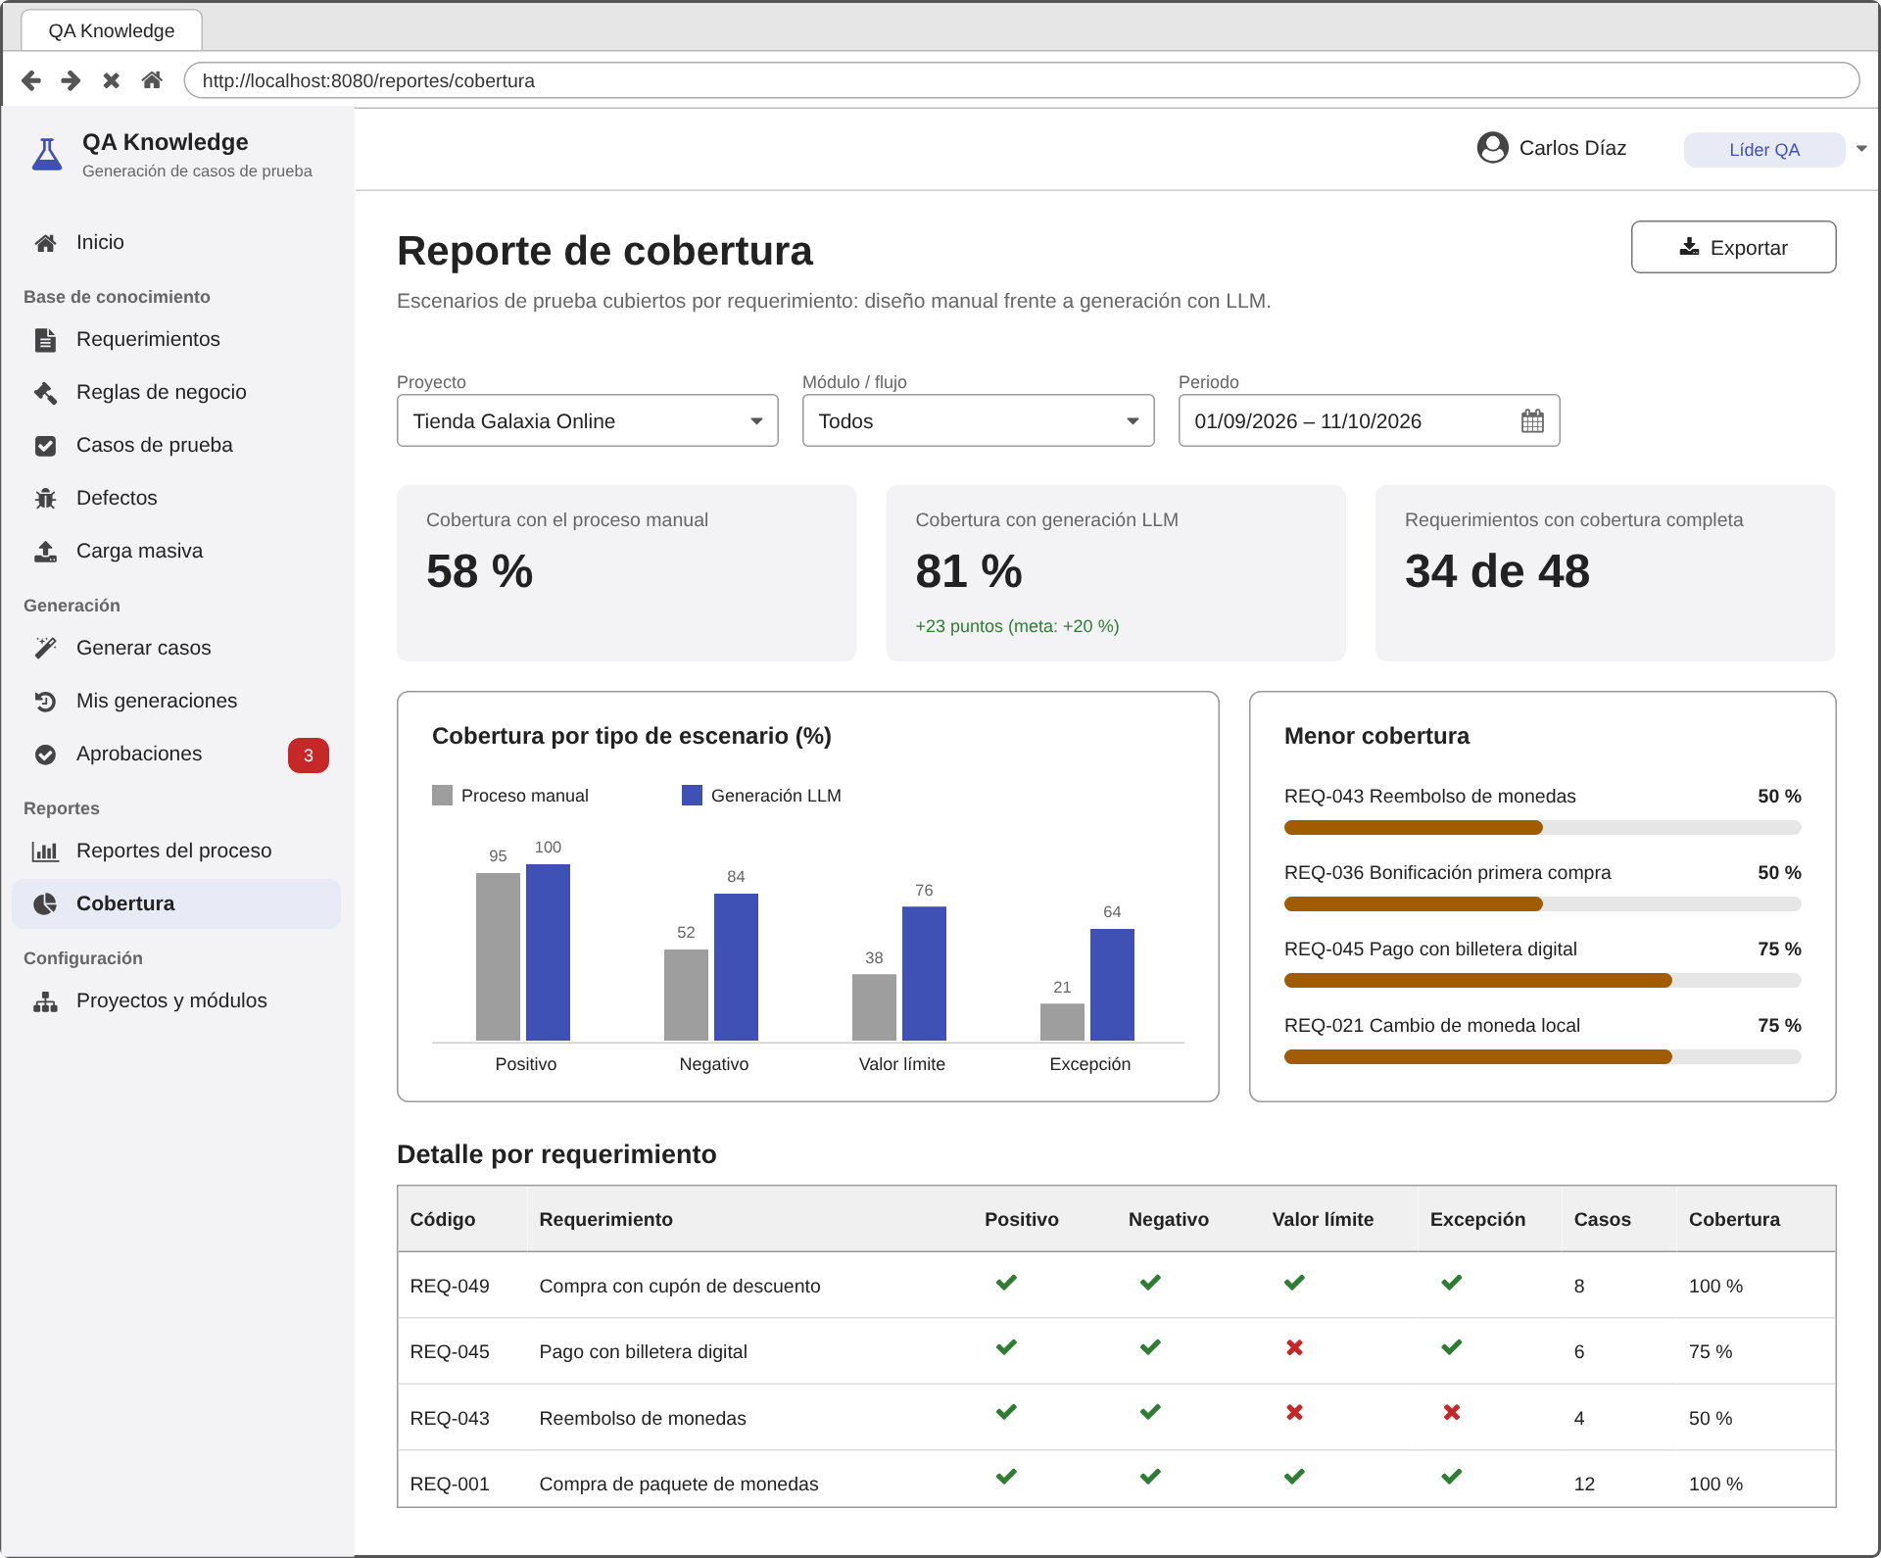  Reporte de cobertura

Anexo: pantallas complementarias
Pantallas de soporte del sistema (acceso, inicio, administración y seguimiento de generaciones) que no corresponden a una historia de usuario específica.
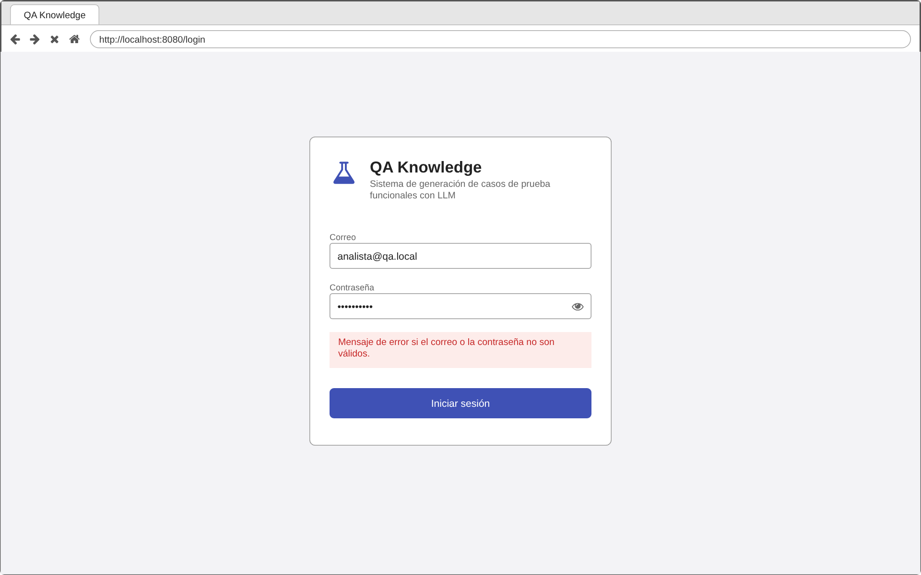
Inicio de sesión
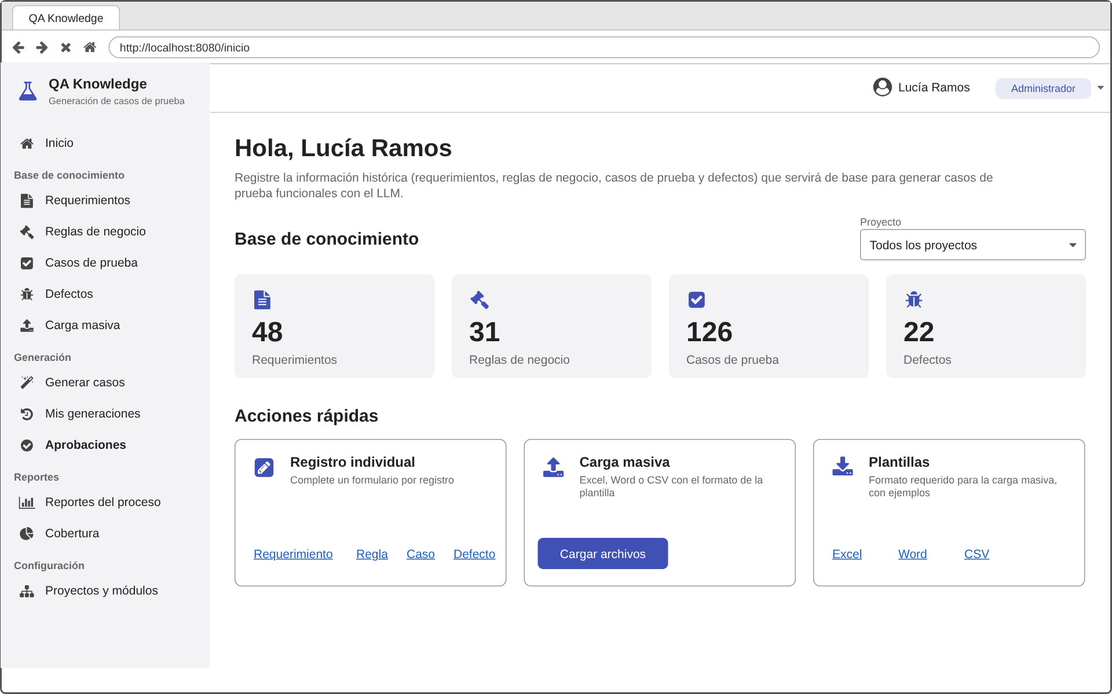
Inicio
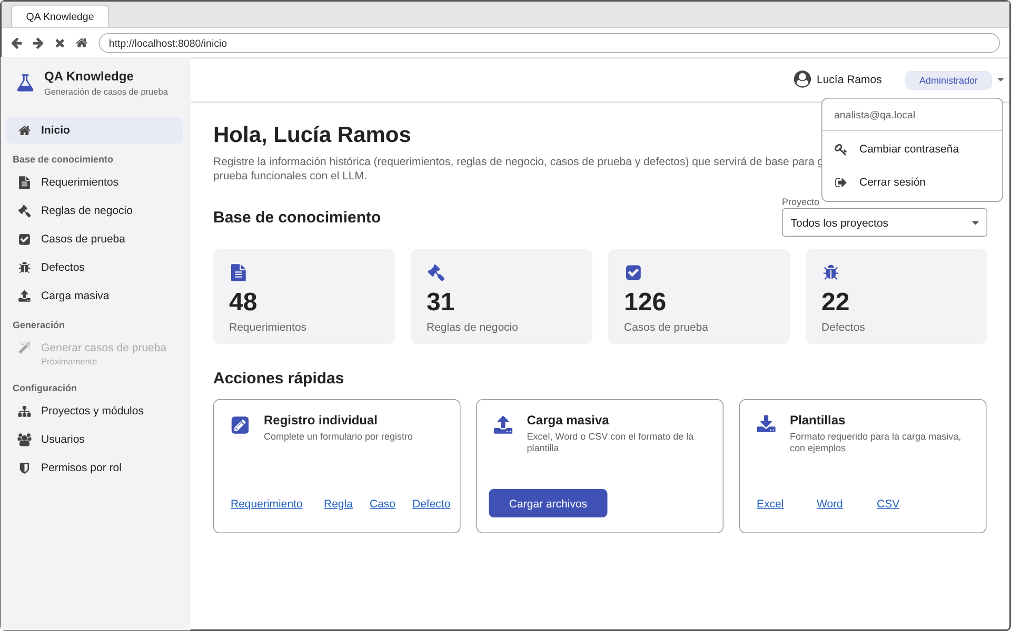
Menú de usuario
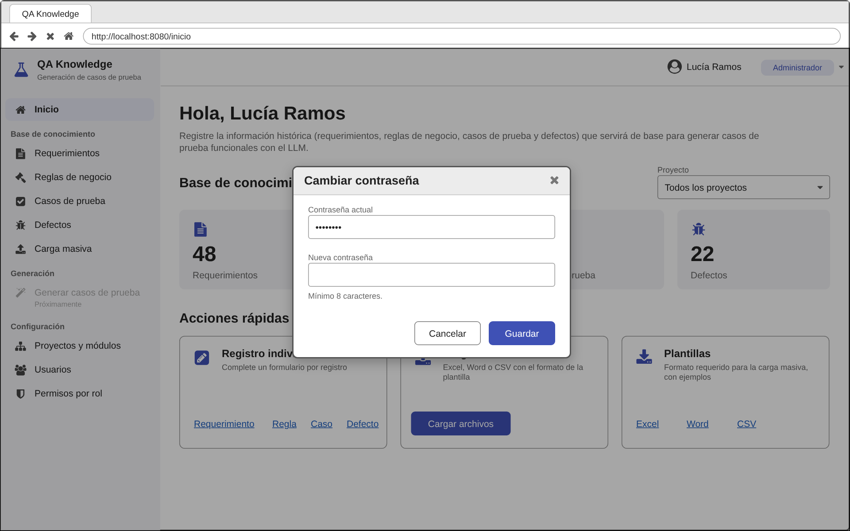
Cambiar contraseña
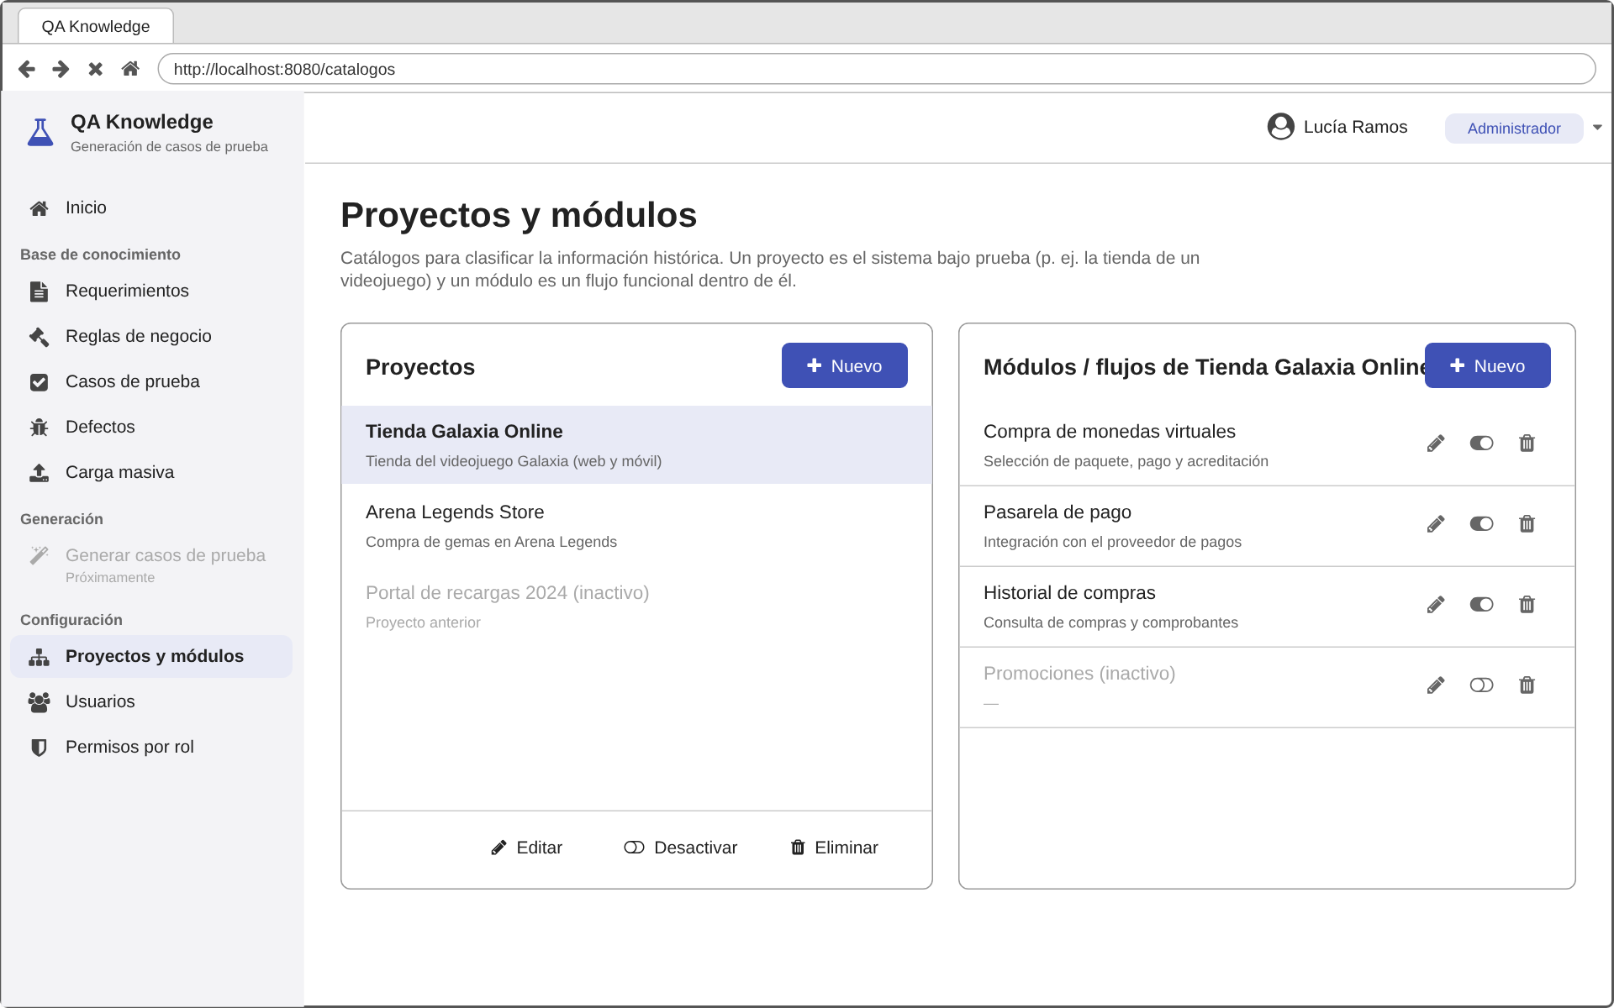
Proyectos y módulos
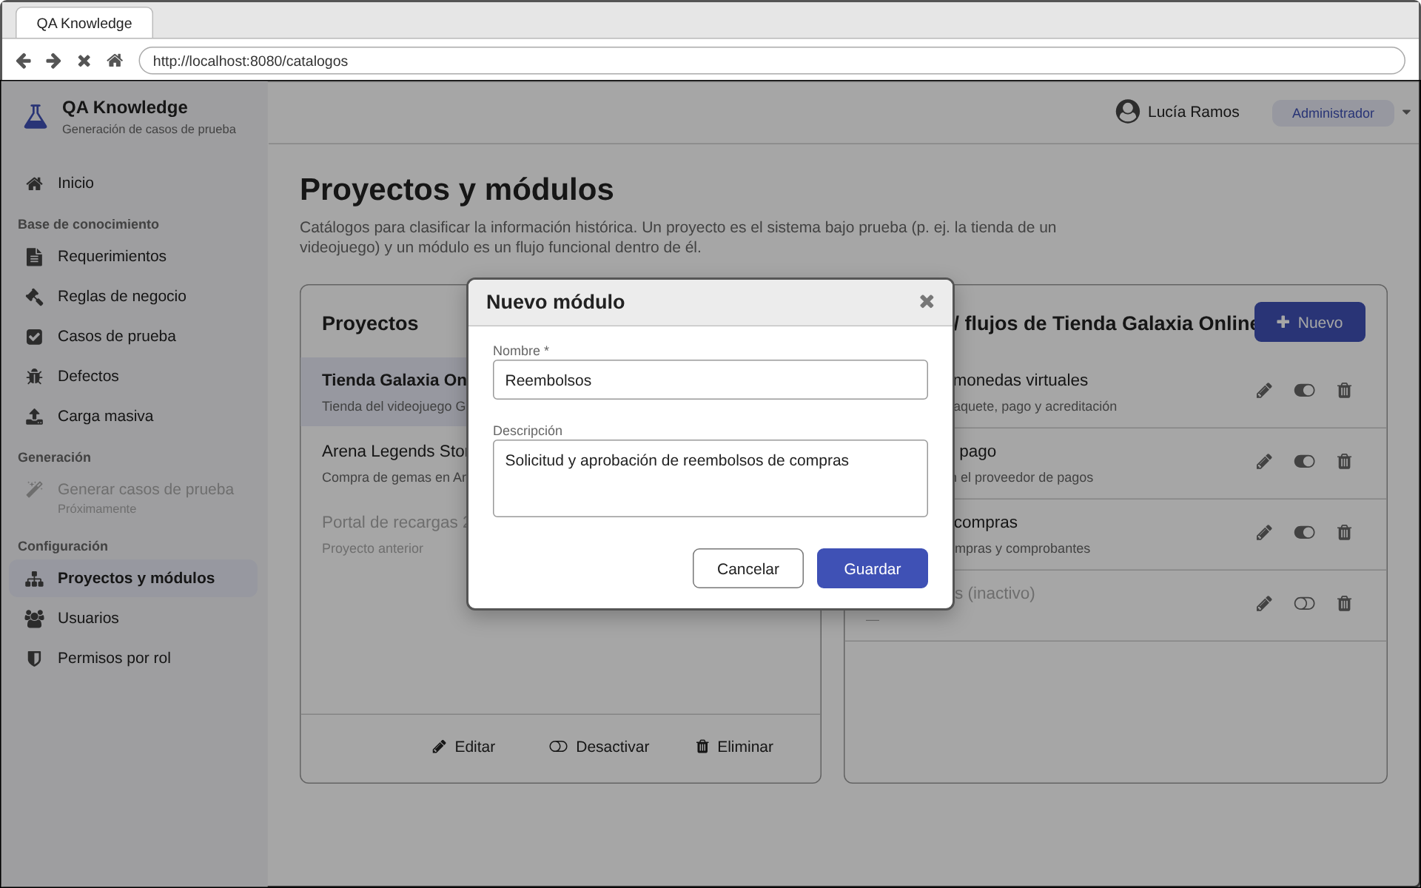
Nuevo módulo
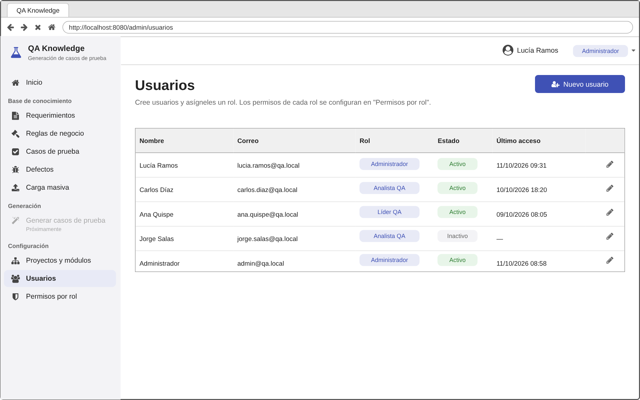
Usuarios
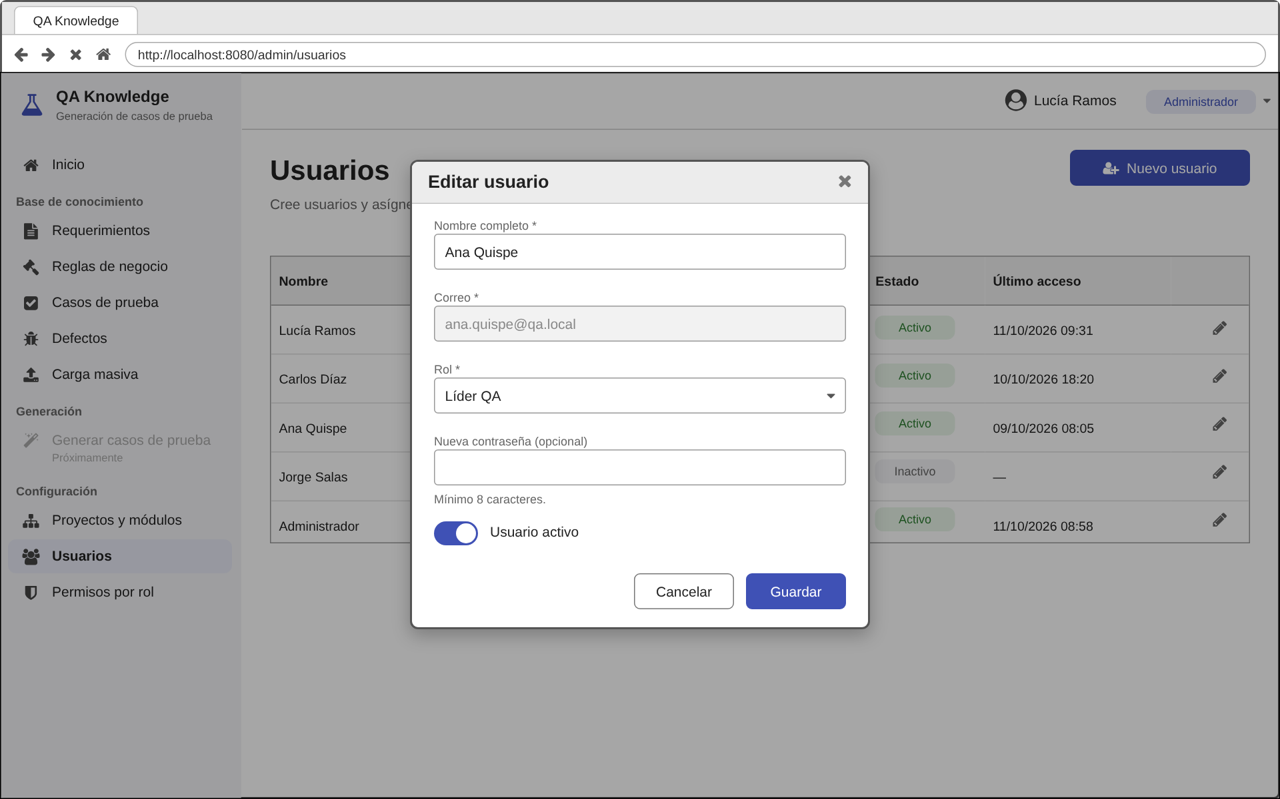
Editar usuario
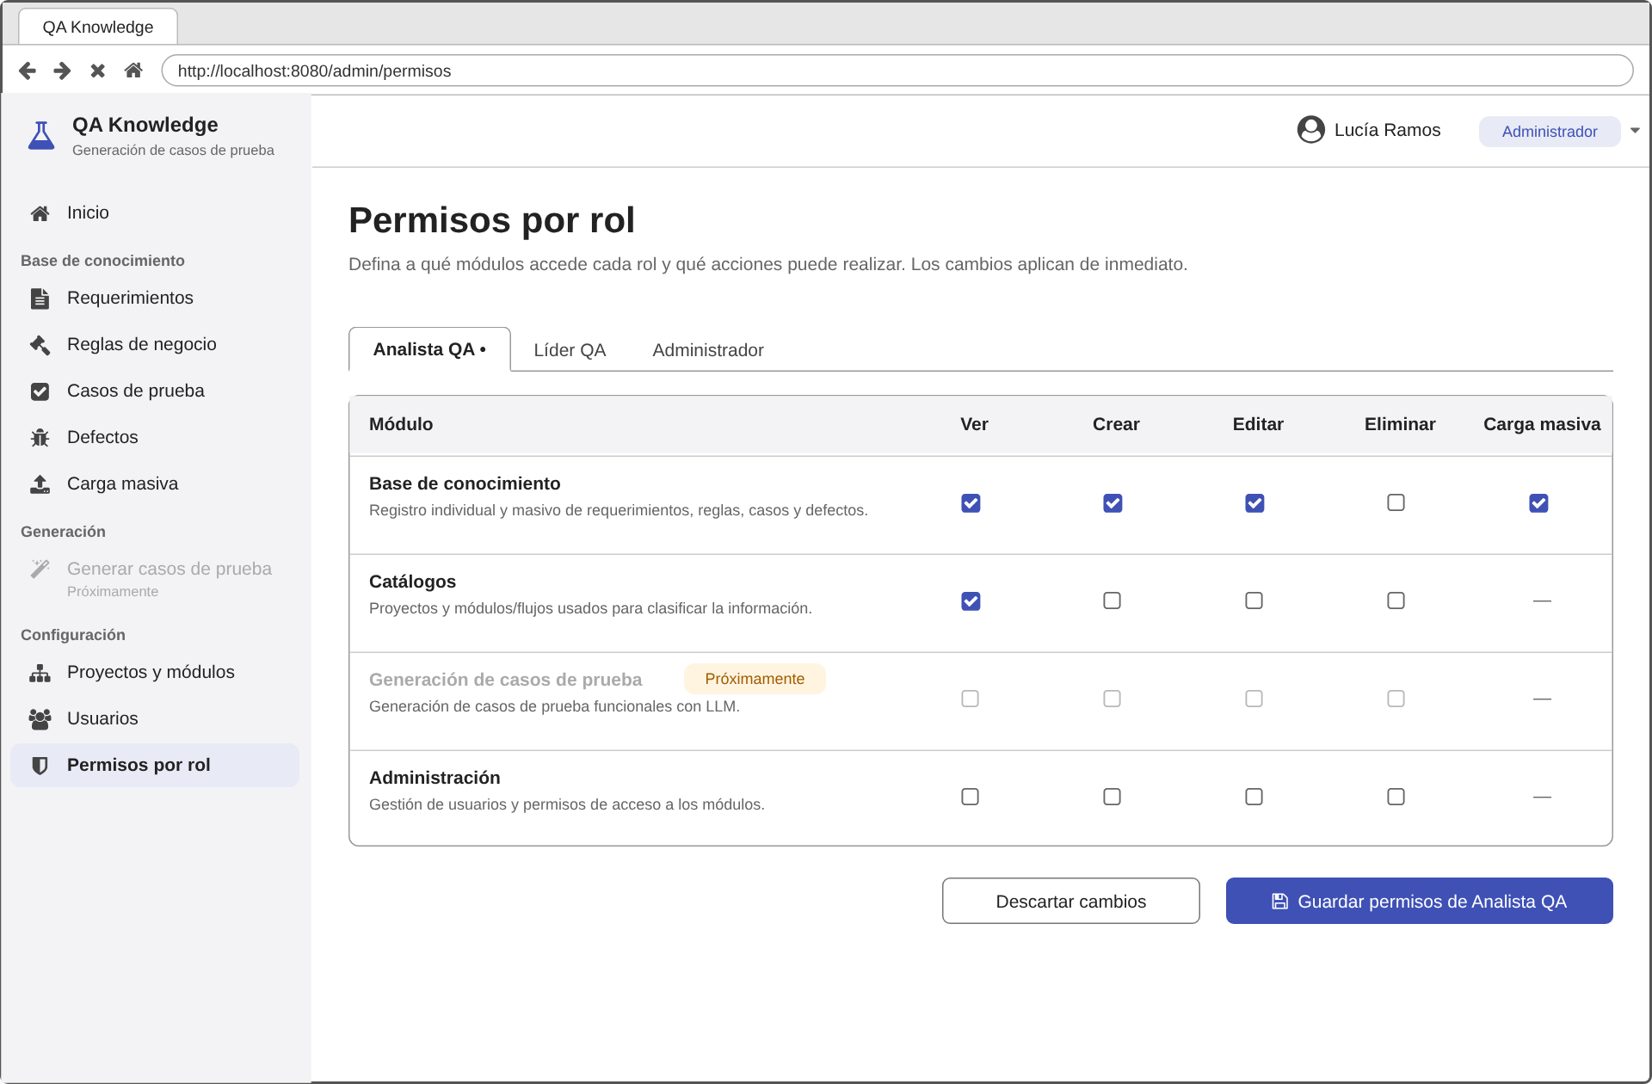
Permisos por rol
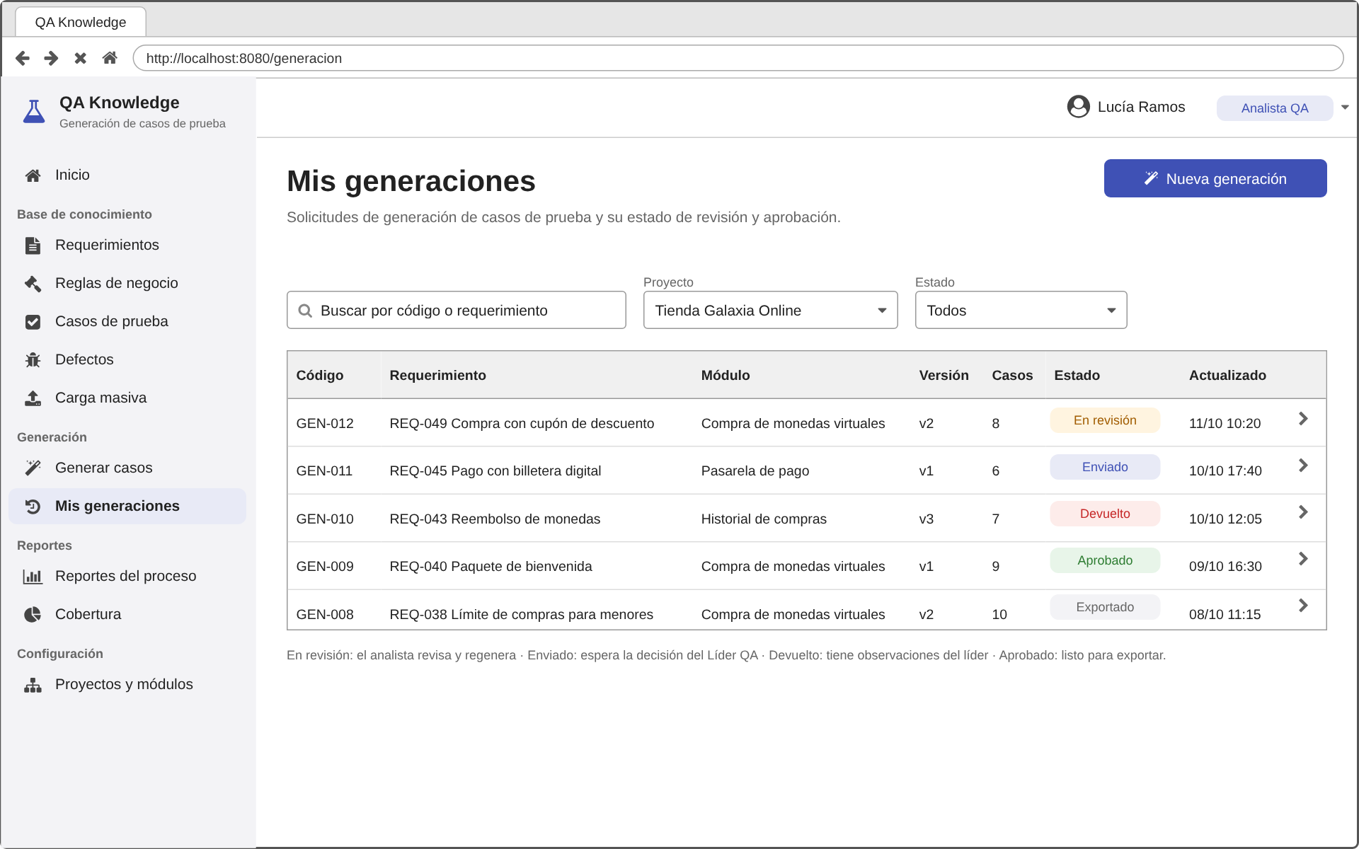
Mis generaciones

